Робота Піщанського ліцею в 2023/2024 навчальному році була спрямована на виконання Законів України «Про освіту», «Про загальну середню освіту», Національної доктрини розвитку освіти, Указів Президента України «Про невідкладні заходи щодо забезпечення функціонування та розвитку освіти України», « Про додаткові заходи щодо підвищення якості освіти в Україні», реалізацію державних, регіональних та районних програм у галузі освіти, інших чинних законодавчих та нормативних документів.

Піщанський ліцей здійснював свою діяльність відповідно до Статуту. Були створені оптимальні умови для забезпечення конституційного права кожного громадянина на доступну якісну освіту, отримання молоддю повної загальної середньої освіти за 11-річним терміном навчання, 12-бальною системою оцінювання навчальних досягнень учнів.

Педагогічний колектив ліцею працював над реалізацією V етапу педагогічної проблеми: «Реалізація сучасних педагогічних технологій освіти на засадах компетентнісного підходу в контексті положень «Нової української школи». 21 червня 2024 року відбулося засідання педагогічної ради, на якому підведено підсумки роботи над науково-методичною проблемою.

2023-2024 н.р. закінчили 231 учень. В школі першого ступеня навчалось - 72 учні, в школі другого ступеня -127 учні, в школі третього ступеня -32 учнів. З метою контролю за рівнем навчальних досягнень учнів та на виконання річного плану закладу було узагальнено дані аналізу навчальних досягнень учнів за 2023/2024 навчальний рік.

|  |  |  |  |  |  |  |  |  |  |
| --- | --- | --- | --- | --- | --- | --- | --- | --- | --- |
| **Клас** | **Кількість**  **учнів** | **Рівень навчальних досягнень** | | | | | | | |
| **В** | **(%)** | **Д** | **(%)** | **С** | **(%)** | **П** | **(%)** |
| 1 | 17 | - | - | - | - | - | - | - | - |
| 2 | 14 | - | - | - | - | - | - | - | - |
| 3 | 15 | - | - | - | - | - | - | - | - |
| 4 | 26 | - | - | - | - | - | - | - | - |
| **Разом 1 – 4** | 72 | - | - | - | - | - | - | - | - |
| 5 | 26 | 3 | 11 | 12 | 46 | 9 | 35 | 2 | 8 |
| 6 | 27 | 1 | 4 | 8 | 30 | 18 | 66 | - | - |
| 7 | 23 | 1 | 4 | 5 | 22 | 17 | 74 | - | - |
| 8 | 21 | 1 | 5 | 10 | 47,5 | 10 | 47,5 | - | - |
| 9 | 30 | 1 | 4 | 12 | 40 | 17 | 57 | - | - |
| **Разом 5 – 9** | 127 | 7 | 5 | 47 | 37 | 71 | 56 | 2 | 2 |
| 10 | 16 | - | - | 4 | 25 | 12 | 75 | - | - |
| 11 | 16 | - | - | 8 | 50 | 8 | 50 | - | - |
| **Разом 10-11** | 32 | - | - | 12 | 38 | 20 | 62 | - | - |
| **Всього** | 231 | 7 | 4 | 59 | 37 | 91 | 57 | 2 | 2 |

1-3 класи оцінювалися вербально, в 4 класі рівневе оцінювання. В школі другого ступеня із 127 учнів на високому рівні навчаються 7 учнів. що становить 6 %; на достатньому рівні – 47 учнів (37%); на середньому -71 учень (56 %), на початковому -2 учні (2%). Якісний показник становить – 42%. (В 5 класі-57%, в 6 класі-33%, в 7 класі-26%, в 8 класі-52%, в 9 класі-43%). В школі ІІІ ступеня із 32 учнів на достатньому- 12 ( 38%), середньому – 20(62%). Якісний показник становить -37,5%, (10 клас- 25%, 11 клас-50%).

В розрізі класів – найвищий показник 57% в 5 класі (класний керівник Фургал І.О.), найнижчий у 10 та 7 класах –відповідно 25 та 26% (класні керівники керівник Бламар Н.А. та Маковенко Г.Г.)

Результати навчальних досягнень в розрізі предметів:

|  |  |  |  |  |  |  |  |  |  |  |
| --- | --- | --- | --- | --- | --- | --- | --- | --- | --- | --- |
| Предмет | Всього  учнів | В.р. | % | Д.р. | % | С.р. | % | П.р. | % | Якісний показник |
| **Українська**  **мова** | **159** | **16** | **10** | **61** | **38** | **76** | **48** | **6** | **4** | **48** |
| Анін Н.Ф. | 53 | 4 | 8 | 12 | 23 | 37 | 43 | - | - | 31 |
| Бламар Н.А. | 31 | 5 | 16 | 13 | 42 | 13 | 42 | - | - | 58 |
| Росінська Т.М. | 75 | 7 | 9 | 36 | 48 | 26 | 35 | 6 | 8 | 57 |
| **Українська**  **література** | **159** | **26** | **16** | **50** | **31** | **76** | **48** | **7** | **5** | **47** |
| Анін Н.Ф. | 68 | 11 | 16 | 16 | 24 | 41 | 60 | - | - | 40 |
| Бламар Н.А. | 16 | 2 | 6 | 7 | 44 | 7 | 50 | - | - | 50 |
| Росінська Т.М. | 75 | 13 | 17 | 27 | 36 | 28 | 37 | 7 | 9 | 53 |
| **Зарубіжна**  **література** | **159** | **26** | **16** | **72** | **45** | **54** | **34** | **7** | **5** | **61** |
| Бламар Н.А. | 89 | 18 | 21 | 43 | 48 | 28 | 31 | - | - | 69 |
| Олійник І.С. | 70 | 8 | 11 | 29 | 42 | 26 | 37 | 7 | 10 | 53 |
| **Англійська**  **мова** | **159** | **12** | **8** | **39** | **25** | **76** | **48** | **32** | **19** | **33** |
| Фургал І.О. | 27 | 4 | 15 | 7 | 26 | 13 | 48 | 3 | 11 | 41 |
| Войтенко Ю.П. | 132 | 8 | 6 | 32 | 24 | 63 | 48 | 29 | 22 | 30 |
| **Математика** | **54** | **9** | **16** | **18** | **33** | **20** | **37** | **7** | **14** | **49** |
| Денісова Т.В. | 27 | 7 | 26 | 11 | 41 | 6 | 22 | 3 | 11 | 67 |
| Маковенко Г.Г. | 27 | 2 | 7 | 7 | 26 | 14 | 52 | 4 | 15 | 33 |
| **Алгебра** | **105** | **5** | **1** | **27** | **27** | **55** | **54** | **18** | **18** | **28** |
| Денісова Т.В. | 62 | 3 | 5 | 19 | 30 | 33 | 54 | 7 | 11 | 35 |
| Маковенко Г.Г. | 43 | 2 | 5 | 8 | 19 | 22 | 51 | 11 | 25 | 24 |
| **Геометрія** | **105** | **7** | **6** | **27** | **27** | **57** | **56** | **12** | **11** | **33** |
| Денісова Т.В. | 62 | 6 | 10 | 18 | 29 | 32 | 51 | 6 | 10 | 39 |
| Маковенко Г.Г. | 43 | 1 | 3 | 9 | 21 | 25 | 58 | 6 | 14 | 28 |
| **Інформатика**  **Заєць І.М.** | 143 | 22 | 15 | 32 | 22 | 53 | 37 | 36 | 25 | 47 |
| **Біологія** | 105 | 20 | 19 | 32 | 30 | 43 | 41 | - | - | 41 |
| Лещенко О.І. | 22 | 3 | 14 | 9 | 41 | 10 | 45 | - | - | 55 |
| Никифоренко Л.В. | 83 | 17 | 20 | 33 | 40 | 33 | 40 | - | - | 60 |
| **Хімія** | 105 | 8 | 7 | 37 | 35 | 60 | 57 | - | - | 42 |
| Лещенко О.І. | 22 | 1 | 5 | 8 | 36 | 13 | 59 | - | - | 41 |
| Никифоренко Л.В. | 83 | 7 | 8 | 29 | 35 | 47 | 57 | - | - | 43 |
| **Фізика** | 105 | 9 | 9 | 41 | 39 | 55 | 52 |  |  | 48 |
| **Історія України** | 83 | 6 | 7 | 29 | 35 | 48 | 58 | - | - | 42 |
| **Всесвітня історія** | 83 | 12 | 15 | 27 | 33 | 44 | 52 | - | - | 48 |
| **Правознавство** | 30 | 3 | 10 | 9 | 30 | 18 | 60 | - | - | 40 |
| **Громадянська освіта** | 16 | 1 | 6 | 6 | 38 | 9 | 56 | - | - | 44 |
| **Етика** | 54 | 20 | 37 | 24 | 44 | 10 | 19 | - | - | 81 |
| **Географія** | 132 | 25 | 20 | 51 | 39 | 44 | 33 | 11 | 8 | 59 |
| **«Пізнаємо природу»** | 54 | 16 | 30 | 21 | 38 | 13 | 25 | 4 | 7 | 68 |
| **«Захист України»** | 30 | 13 | 43 | 13 | 43 | 3 | 10 | 1 | 4 | 86 |
| **Технології** | 123 | 51 | 41 | 65 | 53 | 7 | 6 | - | - | 94 |
| **Фізична культура** | 148 | 127 | 86 | 21 | 14 | - | - | - | - | 100 |
| **Мистецтво** | 67 | 13 | 19 | 54 | 81 | - | - | - | - | 100 |
| **Образотворче мистецтво** | 76 | 49 | 64 | 27 | 36 | - | - | - | - | 100 |
| **Музичне мистецтво** | 76 | 36 | 47 | 40 | 53 | - | - | - | - | 100 |

Навчальна, виховна, методична робота в ліцеї проводилась згідно річного плану.

В 2023-2024 н.р. проведено 12 запланованих та позапланових засідань педагогічної ради, п’ять засідань методичної ради. Протоколи засідань оприлюднено на сайті ліцею. Адміністрацією ліцею проводився моніторинг стану викладання інформатики,української мови, історії України, всесвітньої історії, інваріантна складова в 2 класі, стан ведення класних журналів (видані відповідні накази); перевірялось виконання календарних планів і програм, проведено моніторинг якості знань з математики, української мови, англійської мови в 5, 7,9, 10, 11 класах. Видано підсумковий наказ.

В жовтні місяці в ліцеї проведено предметні олімпіади з предметів інваріативної складової, конкурс мовознавців ім.П.Яцика та Т Шевченка. Підведено підсумки та видано відповідні накази.

У 2023/2024 навчальному році методична робота у закладі здійснювалась відповідно до Закону України «Про освіту», «Про загальну середню освіту», річного плану закладу та була спрямована на підвищення професійної компетентності педагогічних працівників та забезпечення якості освіти.

   Важливою умовою забезпечення діяльності і подальшого розвитку закладу освіти на високому якісному рівні є оптимальне вирішеннякадрового питання. У 2023/2024 н. р. в ліцеї здійснювали педагогічну діяльність 26 педагогічних працівників.

Якісний складпедагогічного колективу на кінець року*:* «Спеціаліст вищої кваліфікаційної категорії» – 6; «спеціаліст першої кваліфікаційної категорії» – 15; «спеціаліст другої кваліфікаційної категорії» –1; «спеціаліст» – 3; учителів, які мають звання «старший учитель» - 1, незакінчена вища освіта - 1.

   Одним із провідних аспектів у кадровій роботі щодо забезпечення високого методичного й професійного рівня діяльності педагогічного колективу є підвищення кваліфікації та атестація педагогічних працівників**.**

    З метою активізації творчої діяльності вчителів, стимулювання неперервної фахової освіти, підвищення відповідальності за результатами навчання й виховання у 2023/2024 навчальному році були атестовані 12 учителів: Груценко В.Ф., вчитель історії (підтверджено вищу кваліфікаційну категорію), Олійник І.С., вчитель зарубіжної літератури (підтверджено вищу кваліфікаційну категорію), Анін Н.Ф., вчитель української мови та літератури (підтверджено першу кваліфікаційну категорію), Заєць І.М., вчитель інформатики (підтверджено першу кваліфікаційну категорію), Куріцина Л.М., вчитель початкових класів (підтверджено першу кваліфікаційну категорію), Нікіфорова А.Д., вчитель фізики (підтверджено першу кваліфікаційну категорію), Росінський В.І., вчитель географії (підтверджено першу кваліфікаційну категорію), Фургал І.О., вчитель англійської мови, (підтверджено кваліфікаційну категорію спеціаліст), Рябчук У.Ю., вихователь (присвоєно першу кваліфікаційну категорію), Сокерчак І.Ю., вчитель початкових класів (присвоєно вищу кваліфікаційну категорію), Бламар А.І., вчитель англійської мови (присвоєно кваліфікаційну категорію спеціаліст), Агаджанян Ж.Д., вчитель музичного мистецтва (відповідає займаній посаді)

    Методична робота в сучасній школі— це цілісна система взаємопов’язаних заходів, які ґрунтуються на досягненнях науки, передового педагогічного досвіду та спрямовані на підвищення фахової майстерності педагогів, їхнього творчого потенціалу з метою підвищення ефективності освітнього процесу.

Пріоритетні завдання методичної роботи в умовах Нової української школи:

- Підвищення педагогічної майстерності вчителів через оптимальну структуру науково-методичної роботи, модернізація форм і методів розвитку професійної компетентності педагогів у міжатестаційний період, підготовка їх до роботи в сучасних умовах змісту освіти.

- Інформаційне забезпечення педагогічних працівників з проблем освіти, педагогіки, психології, науки і ефективного педагогічного досвіду.

- Вивчення, узагальнення, впровадження кращого педагогічного досвіду, наукових ідей, нових технологій навчання та виховання.

- Залучення вчителів до інноваційної, дослідницько-експериментальної роботи.

- Організація роботи з молодими вчителями з метою успішної адаптації до роботи в ліцеї\ та підвищення рівня професійної компетентності.

- Сприяння підвищенню загального рівня ІКТ-компетентності педагогів.

- Створення умов для безперервного вдосконалення фахової освіти і кваліфікації педагогічних працівників.

- Проведення моніторингових досліджень, діагностичної роботи щодо виявлення  основних методичних проблем.

    Структура методичної роботи складається із взаємопов’язаних та взаємодіючих елементів, які відповідають цілям і завданням, що стоять перед  закладом освіти та втілюються у різних формах, методах і засобах.

Структуру методичної роботи визначено в таких її формах: колективні, групові, індивідуальні. Учитель відповідно до власного педагогічного інтересу обирає форми методичної роботи.

   Основу структури методичної роботи становить: педагогічна рада, методична рада, методичні об’єднання, методичний кабінет, семінари, інструктивно-методичні наради, робота над індивідуальними науково-методичними проблемами, самоосвіта.

   Методична радаліцею координує діяльність усіх методичних структур. Члени ради організовують і координують методичну роботу: розглядають на своїх засіданнях важливі питання освітнього процесу, спрямовують роботу педагогічного колективу на продовження реалізації методичної теми, розглядаються такі питання, як моніторингові дослідження у закладі освіти, діяльність методичних об’єднань учителів, застосування інноваційних технологій, інформаційно–комунікативних технологій, результативність форм методичної роботи, аналіз результативності роботи вчителів з обдарованими дітьми, підготовка та проведення предметних олімпіад, конкурсу-захисту МАН, конкурсів учнівської творчості, система роботи з учнями 9-го, 11-го класів  по підготовці до підсумкової державної атестації. Упродовж 2023/2024 навчального року проведено п’ять засідань, зміст яких відображено у протоколах.

Інструктивно-методичні наради проводяться заступником директора з навчально-виховної роботи з метою інформування педагогічних працівників, оперативного вивчення та обговорення нормативних актів, документів, окремих поточних питань, доведення конкретних навчально-виховних завдань до виконання.

     Координатором методичної роботи ліцею є заступник директора з навчально – виховної роботи Олійник І.С.

       Організація та планування методичної роботи з педагогічними кадрами носить діагностично-прогностичний характер.

        Здійснення діяльності закладу з науково - методичного забезпечення інноваційної діяльності вчителів можна оцінити на достатньому рівні.

Педагоги закладу постійно перебувають у пошуку і апробації педагогічних технологій, що суттєво поліпшують мотивацію  учнів до навчального процесу. Це технології інтерактивного навчання, мультимедійні технології, проектні технології. Успішно використовується проблемне навчання, технологія розвитку критичного мислення.

     Пріоритетні напрями роботи методичного кабінету з педагогічними працівниками були спрямовані на вирішення *методичної проблеми*: «Реалізація сучасних педагогічних технологій освіти на засадах компетентнісного підходу в контексті положень «Нової української школи».

У 2023-2024 н.р. колектив ліцею працював над реалізацією V етапу. Основна мета: сприяння переорієнтації педагогічної свідомості в поглядах на ключові питання проблеми, що реалізуються.

Професійне самовдосконалення педагогічних кадрів – одне з головних завдань розвитку освітньої системи закладу. В навчальному закладі забезпечені права педагогічних працівників та створені умови для підвищення кваліфікації.

      У кожого вчителя є перспективний план підвищення кваліфікації. Згідно плану вчителі підвищують свій фаховий рівень на курсах підвищення кваліфікації, майстер-класах, семінарах та підтверджують підвищення кваліфікації відповідними сертифікатами.

Педагоги закладу наполегливо працюють за індивідуальними освітніми маршрутами, опрацьовуючи свої проблемні теми, які є складовою проблемної теми ліцею. Такий принцип організації *самоосвіти*– поєднання її обов’язкового з добровільно обраним змістом найбільш виправдав себе. У процесі самоосвіти реалізуються дидактичні принципи навчання: систематичність, послідовність, наступність, зв’язок з практикою тощо.

        Учитель організовує свою діяльність з питань удосконалення педагогічної, фахової майстерності через участь у роботі МО, відповідно до програми самовдосконалення, саморозвитку та самореалізації вчителя. У кожного учителя є індивідуальна картка як результат фахової методичної роботи.

         Механізмом управління якістю освіти є *моніторинг,* який дозволяє на основі комплексного спостереження створити широку інформаційну базу для прийняття ефективних управлінських рішень та вчасно реагувати на виклики, що виникають в освітньому середовищі.

      Основними напрямами моніторингу у закладі є: робота з обдарованими учнями; підсумки проведення Всеукраїнських олімпіад з базових дисциплін, турнірів, конкурсів; аналіз результатів державної підсумкової атестації учнів 9-х, 11-х класів, навчальних досягнень учнів на кінець І, ІІ семестрів; результати НМТ; діяльність шкільних методичних об’єднань; оцінювання педагогічної діяльності педагогічних працівників; ефективність впровадження освітніх інновацій; аналіз рівня викладання предметів.

      У 2023-2024 н.р.  у зв’язку з воєнним станом  учнів 4-го, 9-го, 11-го класів було звільнено від ДПА. Аналіз результатів ДПА не здійснювався.

       Відправною позицією при аналізі ефективності методичної роботи ліцею є співставлення її основної мети – росту рівня педагогічної майстерності вчителів з кінцевою метою – покращення якості і ефективності освітнього процесу.

 У закладі на достатньому рівні організована робота з підвищення компетентності педагогів щодо роботи з обдарованими учнями.

Поновлено банк даних «Обдарованість»: 10 учнів –художньо-естетична обдарованість, 8- Психомоторна(спортивна), 13-інтелектуальна обдарованість, 2 учні-практично-перетворюввальна обдарованість. Відстежуються результати участі обдарованої учнівської молоді в олімпіадах, конкурсах, змаганнях. Проведено І, ІІ етапи Всеукраїнських учнівських олімпіад з базових дисциплін. Учні ліцею брали участь в міжшкільному етапі Всеукраїнського конкурсу учнівської творчості, присвяченого Шевченківським дням та Міжнародному конкурсі знавців української мови імені Петра Яцика.

На постійному контролі знаходиться відвідування учнями ліцею. на постійному контролі перебувала шкільна документація (книга обліку відсутніх, класні журнали, медичні довідки, письмові пояснення батьків щодо причин відсутності дітей на уроках), проведені рейди контролю за відвідуванням.

За наслідками цього було зроблено детальний аналіз стану відвідування учнями 1-11 класів. За результатами перевірки було встановлено таке:

практично всі учні навчального закладу дотримуються виконання ст.52 Закону України «Про освіту», Статуту ліцею та єдиних вимог до учнів;журнал обліку відсутніх, класні журнали знаходяться в належному стані і ведуться згідно з нормативно-інструктивними документами;учні, які тимчасово не відвідують школу, в обов’язковому порядку подають медичну довідку чи письмове пояснення батьків про причину відсутності. Довідки та пояснення зберігаються в класних керівників та медичної сестри закладу.

У разі відсутності учнів на заняттях без поважних причин понад 10 днів відповідальною за виховну роботу в закладі і соціальним педагогом складається подання до служби у справах дітей; класні керівники щоденно ведуть чіткий облік пропущених учнями уроків у класних журналах на сторінці обліку;

Показник відвідування учнями школи за ІІ семестр становить 88%, а за рік 88% .

Протягом 2023-2024 навчального року працювали м/о вчителів початкових класів, вчителів суспільно-гуманітарного циклу, природничо – математичного циклу, класних керівників.

У  2023– 2024  навчальному  році   роботаметодичного об’єднання вчителів

суспільно - гуманітарного та естетичного циклу була  спрямована  на реалізацію  науково – методичної  проблеми ШМО на «Застосування традиційних та інноваційних технологій на уроках словесності з метою удосконалення мовно-літературних компетенцій учнів» та на  удосконалення методичної підготовки, фахової майстерності  вчителя .

У методичному об’єднанні вчителів суспільно-гуманітарного та естетичного циклу працювало 9 вчителів:

Росінська Т. М**.,** вчитель української мови та літератури;

Анін Н. Ф., вчитель української мови та літератури;

Бламар Н. А**.,** вчитель української мови та літератури, зарубіжної літератури;

Олійник І. С**.,** вчитель зарубіжної літератури;  
Войтенко Ю. П**.,** вчитель англійської мови;

Груценко В. Ф**.,** вчитель історії, основи здоров’я;

Агаджанян Ж. Д**.,** вчитель музики, образотворчого мистецтва, мистецтва.

Рубаха Л. В**.,** вчитель історії України, всесвітньої історії, права, громадянської освіти;

Також вчителі методичного об’єднання суспільно-гуманітарного та естетичного циклу працювало над реалізацією завдань, поставлених законами України «Про освіту», «Про загальну середню освіту», новим Державним Стандартом освіти України, Концепцією «Нова українська школа» щодо формування і розвитку соціально зрілої, творчої особистості з усвідомленою громадянською позицією, почуттям національної свідомості, підготовкою до професійного самовизначення. Здійснювали аналіз визначених напрямків роботи, педагогічного досвіду, обґрунтовували основні ідеї для широкого запровадження, аналізували матеріали діагностики рівня розвитку основних компонентів самоефективності учнів та їх навчальних досягнень. Педагоги реалізовували різні освітні стратегії організації роботи: інтегрувализміст, форми, методи та прийоми навчальної діяльності, що відповідають вимогам компетентнісного підходу та основним положенням концепції Нової української школи. Запроваджували гнучку систему організації освітнього процесу, поєднували традиційну , дистанційну форми, що дозволяло оперативно реагувати на сучасні виклики (хвороби окремих учнів, непередбачувані ситуації , воєнний стан тощо). Формували в учнів навички самостійної роботи через використання механізмів самомотивації, самопідтримки та саморегуляції емоційного стану.

Забезпечували продуктивну взаємодію педагога з учнями в умовах штучно створеного комунікативного простору, що передбачає ситуацію, спрямовану на досягнення запланованих цілей навчання. Використовували підтримуючий контроль та оцінювання знань (змістовне, рефлексивне, тестове, рейтингове, колективне, взаємооцінювання та самооцінювання). Розвивали соціально-емоційний інтелект, дієву емпатію як умови виховання моральності та навичок комунікації. Взаємодіяли з батьками учнів в умовах воєнного стану тощо. Здійснювали методичну допомогу педагогам в оволодінні технологіями навчальної діяльності, що відповідають різним формам організації освітнього процесу (зокрема, в умовах навчання з використанням дистанційних технологій). Підтримували та розвивали здоров’язберігаюче освітнє середовище навчального закладу (санітарний режим, позитивний мікроклімат, попередження булінгу).

На засіданнях методичного об'єднання опрацьовано нормативні документи , а саме: інструктивно-методичні рекомендації щодо викладання навчальних предметів у закладах загальної середньої освіти у 2023/2024 навчальному році

Згідно з планом  протягом року проведено предметні тижні. Було складено плани заходів у рамках тижнів, учителі проводили різноманітні позаурочні заходи з учнями. Під час  навчального процесу проводились відкриті уроки та виховні заходи.

   Всі члени МО вчителів гуманітарних дисциплін проявляли ініціативу, працювали креативно, були активними в обговоренні визначених питань, готували повідомлення, доповіді, а також ділились своїм досвідом. Це сприяло підвищенню творчої майстерності вчителів при виборі методів, форм навчання і створенню сприятливого психологічного клімату на уроках.

    Результати методичної роботи ШМО за 2023-2024 навчальний рік показали, що серед вчителів  гуманітарних дисциплін циклу зросла увага до пошуку ефективних форм і методів викладання своїх предметів. Члени шкільного методичного об׳єднання постійно знаходяться в активному пошуку, підвищують свій професійний рівень, розширюють фахову компетентність, розвивають творчі здібності учнів.

    Проте  в  організації  методичної  роботи   є  ще  низка  невирішених  проблем, зокрема: недосягнуторівня   навчальних  досягнень  учнів  відповідно  до  їхніх  можливостей;  недостатня  результативність  участі  учнів  в конкурсах, олімпіадах; відсутність  публікацій  матеріалів  педагогічних  працівників  у  фахових  виданнях. Тому в наступному навчальному році необхідно продовжувати працювати над недоліками і втілювати проблему  школи та ШМО в життя для створення всіх необхідних умов для поліпшення якості знань учнів.

  На 2024-2025 навчальний рік вчителі – члени МО ставлять перед собою наступні завдання:  
- підвищувати роль предметів суспільно-гуманітарного циклу;   
-на уроках і позакласних заходах посилити роботу по вихованню загальнолюдських цінностей, милосердя, любові до людини, працелюбності;   
-формувати в учнів уміння самостійно поповнювати знання, застосовуючи їх у своїй практиці;   
-створювати належні умови для самореалізації учнів, що мають нахил до суспільно-гуманітарних наук, через участь в конкурсах, олімпіадах, районних та обласних конкурсах;   
-удосконалювати структуру та методи посилення уроків різного типу, активно зміцнювати міжпредметні взаємозв’язки, активізувати позакласну роботу;   
-звертати більше уваги на диференційований підхід до слабовстигаючих учнів;   
-вивчати та впроваджувати в практику передовий досвід вчителів школи, району, області;                                                                                                                              -підвищення ІКТ-компетентності педагогів з метою ефективної інформатизації освітнього процесу;                                                                                                         -впровадження дистанційного навчання та використання на уроках хмарних технологій;                                                                                                                         -удосконалення контрольно-оцінювальної діяльності в процесі навчання з урахуванням сучасних досягнень педагогіки; здійснення психолого-педагогічного супроводу освітнього процесу.

Роботу ШМО суспільно – гуманітарного  циклу за 2023-2024 навчальний  рік вважати задовільною.

Робота методичного об’єднання вчителів природничо-математичного циклу будується на таких основних завданнях, як розвиток професійної компетентності вчителів, їх навчальна, пошуково-інформаційна робота, робота по практичному пристосуванню дітей до життя, їх трудова та соціально-побутова орієнтація у майбутньому.

Головною метою методичної роботи МО вчителів природничо-математичного циклу є не лише надання допомоги вчителям у розвитку та підвищенні професійної майстерності, а й активізація творчого потенціалу кожного вчителя.

Для досягнення цієї мети визначено такі завдання МО:

* вивчення директивних документів уряду про школу та НУШ;
* забезпечення планування, організації, контролю й аналізу освітнього процесу на уроках хімії, біології, географії, фізики та математики;
* корекція традиційних, розробка інноваційних навчальних програм, їх обговорення та представлення на затвердження педагогічній раді;
* проведення предметних тематич-заходів (вікторин, вечорів, конкурсів, предметних тижнів, декад);
* організація творчих звітів;
* підготовка учнів до участі в ЗНО, ДПА, районних та обласних предметних олімпіадах та МАН;
* впровадження новітніх технологій навчання;
* підбір актуальних проблемних тем для виховання соціалізації учнів;
* затвердження індивідуальних планів науково-методичної роботи вчителів природничо-математичних наук;
* вивчення та узагальнення педагогічного досвіду вчителів циклу;
* допомога вчителям в організації самоосвіти;
* організація екологічного виховання учнів;
* вивчення, узагальнення, пропаганда кращого педагогічного досвіду, створення банку даних актуального досвіду;
* розвиток життєвих компетентностей в учнів;
* накопичення і систематизація інформації, що стосується профорієнтації учнів;
* створення найкращих умов для самостійного вибору професійного шляху учнями, але з урахуванням прогресивних змін у суспільстві;
* розробка основних напрямків і форм активізації пізнавальної, науково-практичної діяльності учнів у позаурочний час (олімпіади, конкурси, предметні тижні, аукціони знань);
* участь в атестації педагогічних працівників.

Протягом 2023-2024 було проведено слідуючу організаційну роботу:

* + Обговорено і затверджено план роботи МО на 2023-2024н. р.
  + Періодично контролювали виконання навчальних програм природничо-математичного циклу.
  + Здійснювали контроль за проведенням вчителями уроків та позакласних заходів, контролювати роботу кабінетів та надавати методичну допомогу вчителям – членам МО.
  + Склали графік проведення відкритих уроків.
  + Провели анкетування вчителів МО з метою виявлення проблемних питань, пропозицій до складання річного плану та складання „ Діагностичної карти вчителів природничо-математичного циклу ”.
  + Склали графік консультацій і підготовки до зовнішнього незалежного тестування та підсумкової державної атестації.

Метою роботи методичного об’єднання було:

- допомога членам ШМО в питаннях методичного забезпечення реалізації продуктивного навчання;

- продовжити роботу з новими підручниками для 5 - 11 класів за оновленими навчальними програмами і підбір відповідних методів навчання;

- підготовка учнів до НМТ;

- створення умов для забезпечення експериментальної діяльності;

- вдосконалення системи позакласної роботи різноманітними творчими завданнями;

- постійна допомога молодим педагогам;

- працювати над формуванням особистості здатної орієнтуватися у складному життєвому просторі шляхом повної інтеграції навчальних дисциплін.

Методична проблема над якою працювало МО протягом навчального року:

«Формування у дітей позитивної мотивації до навчання шляхом створення умов для творчого розвитку кожної особистості, на основі інноваційної діяльності педагогічного колективу»

Протягом всього навчального року методичним об’єднанням було проведено 5 засідань,згідно раніше складеного плану, кожне з них відповідало певній темі та вирішувалась низка питань,що відповідали конкретній темі засідання.

Також не менш важливою була робота між засіданнями, наприклад :

-взаємовідвідування уроків та їх аналіз;

-ознайомлення з нормативно-правовою базою щодо проведення НМТ;

-оформлення класної документації, календарних планів на ІІ семестр та їх затвердження;

-опрацювання педагогічної преси за фахом;

-консультування молодого вчителя з питань організації освітнього процесу в сучасних умовах та ін..

Нова школа потребує нового вчителя, який є агентом змін. Для сучасної школи потрібні висококваліфіковані педагоги, які постійно шукають найефективніші шляхи і засоби навчання, володіють глибокими педагогічними знаннями. Вони повинні усвідомлювати свою соціальну відповідальність, бути об’єктом особистісного професійного зростання, вміти досягати нових професійних рівнів. З огляду на це, учителі постійно працюють над удосконаленням професійної компетентності.

Науково-методична проблема, над якою працювало методичне об’єднання вчителів початкових класів: «Впровадження компетентнісного підходу в освітній процес».

Протягом навчального року відбулося чотири засідання методичного об’єднання. На першому засіданні керівник методичного об'єднання ознайомила присутніх із планом роботи на 2023-2024 н. р., визначили важливі завдання. Було розглянуто нормативно-правові документи щодо організації освітнього процесу, обговорено ряд педагогічної літератури, періодичних видань. Особлива увага була спрямована на заходи,що забезпечують збереження здоров*я та життя учнів в умовах воєнного стану. Колектив був ознайомлений з питаннями, які розглядалися на міській серпневій нараді керівників методичних об'єднань. Обговорили особливості організації освітнього процесу в початкових класах у 2023 -2024 навчальному році та особливості оцінювання навчальних досягнень учнів 2-3 класів. Відбувся актуальний діалог на тему «Нова початкова школа: на які моделі орієнтується Україна» в умовах воєнного стану.

Як навчати учасників освітнього процесу у Новій українській школі? Як зробити так, щоб сучасний урок був цікавим? Як бути конкурентоспроможним учителем? Ці та інші питання були розглянуті у грудні 2023 року за «круглим столом» на тему «Нова Українська школа в дії. Освітня майстерня учителя. Обмін досвідом». Програма включала теоретичні і практичні питання. У невимушеній атмосфері були обговорені актуальні проблеми професійної діяльності педагога, з’ясовано сучасне розуміння феномену конкурентоспроможності.

* Конкурентноспроможний учитель.
* Значення ранкової зустрічі та основні компоненти.
* Прийом «Робота з картиною».
* Особливості оцінювання навчальних досягнень учнів. Технологія «Портфоліо».
* Арт-педагогіка в початкових класах.
* Тематичне навчання. Планування тематичного навчання.
* «Гра по-новому - навчання по-іншому з LEGO». Метод компетентнісного навчання «Шість цеглинок».
* Рефлексія. Метод «Сенкан»

У березні відбулося третє засідання, на якому оглянули новинки психологічної та методичної літератури. Власним досвідом організації ефективного дієвого співробітництва поділилася керівник методичного об’єднання. Поділилися новинками та враженнями від пройдених курсів підвищення кваліфікації при ВІППО вчителі. Змістовно обговорили вчителі впровадження навчальних видів діяльності для досягнення очікуваних результатів в мовно-літературній освітній галузі і поділилися своїми практичними напрацюваннями щодо розвитку навичок «Щоденні 5»: читання для себе, читання для когось, слухання, робота зі словами, письмо для себе.

На четвертому засіданні педагоги ділилися дослідженнями своєї особистості, дізналися педагогічні таємниці один одного, ознайомилися з новими методами та прийомами, які можна впроваджувати в практику роботи з батьками, дали оцінку взаємодії в колі вчителів початкових класів.

Вже не достатньо бути на уроці та поза ним актором, режисером, діловодом, диригентом, дипломатом, психологом, новатором і компетентним фахівцем. Модель сучасного вчителя передбачає готовність до застосування нових освітянських ідей, здатність постійно навчатися, бути у постійному творчому пошуку. Професійне самовдосконалення вчителя здійснювалось через самоосвіту, а також через активну участь у різноманітних методичних заходах. Якими джерелами користується педагог? Існує багато різноманітних можливостей отримати знання: книжки (наукова, науково-методична, методична, публіцистична, художня та інші літератури); фахова періодика (газети, журнали); Інтернет; телебачення; відео, аудіо інформація; семінари, круглі столи, конференції; майстер-класи; курси підвищення кваліфікації; екскурсії, театри, виставки, музеї, концерти; заходи з обміну досвідом; різноманітні курси. Члени МО вчителів початкових класів та вихователів ГПД протягом року брали активну участь в онлайн-конференціях, інтернет-марафонах, вебінарах, тренінгах, де розглядалися важливі питання реформування освіти, розбудови Нової української школи.

Вчителі безкоштовно розміщують розробки уроків та інші матеріали в мережі Інтернет, отримують за це сертифікати. Ось перелік сайтів:

1. <http://teacherjournal.in.ua/>

2. <https://urok.osvita.ua/>

3. <http://pedrada.km.ua/>

4. Інформаційний портал «Шкільне життя». <https://www.schoollife.org.ua/>

5. Освітній портал «Супер-Урок UA»  <https://super.urok-ua.com/>.

6. Спільнота активних освітян «Всеосвіта» <https://vseosvita.ua/>.

7. Освітній портал <https://vsimosvita.com/>

8. «Методичний портал»  [http://metodportal.com/](http://metodportal.com/node/3)

9. Освітній Інтернет-проект «Ерудит.нет» <https://erudyt.net/>

10. На Урок <https://naurok.com.ua/> -

11. <https://www.schoollife.org.ua/sertyfikat-2/>

12. Все для вчителя - все безкоштовно! - <http://www.uroki.net/>

Одна з десяти ключових компетентностей, якою мають володіти вчитель і учень, – це інформаційно-цифрова компетентність. З метою оцінки власного рівня цифрової грамотності та вдосконалення цифрових навичок учителі пройшли національний тест на цифрову грамотність «Цифрограм для вчителів», який Міністерство цифрової трансформації України у співпраці з Міністерством освіти і науки України запустило на порталі [Дія.Цифрова освіта](https://osvita.diia.gov.ua/). Після складання національного тесту на цифрову грамотність для вчителів кожен педагог отримав електронний сертифікат. Незалежно від результатів, вчителі одразу підвищують свій рівень цифрових навичок на порталі Дія.Цифрова освіта, де доступні понад 55 освітніх серіалів із цифрової грамотності.

Вчителі та учні початкових класів бути активними учасниками заходів до Дня Соборності, Дня Землі, новорічних свят, Великодня, Дня матері, Дня вишиванки тощо. До новорічних і різдвяних свят учні з вчителями та батьками організували виставку вітальних листівок, газет, постерів. А роботи учнів 1-4 класів «Великодні барви» у формі слайд-шоу можна переглянути на сайті школи. На уроках курсу «Дизайн і технології» та курсу «Мистецтво» школярі під керівництвом та з допомогою педагогів виготовляли різноманітні оригінальні великодні вироби, малювали малюнки, розмальовували яйця, створювали колективні композиції.

У здійсненні виховного процесу педагоги беруть до уваги такі організаційні орієнтири: виховання не зводиться до окремих виховних занять; учитель є взірцем людини вихованої, своїм прикладом він надихає і зацікавлює дитину; налагоджений постійний діалог з батьками; враховуються індивідуальні нахили і здібності кожної дитини.

Протягом навчального року молодші школярі брали участь у конкурсах. Це:

1. Всеукраїнський математичний конкурс «Кенгуру»,онлайн –олімпіадах на платформах «Всеосвіта» та «На урок».

Методичне об’єднання ставить основні завдання:

Підвищення педагогічної майстерності вчителя; ефективне, цілеспрямоване використання останніх досягнень педагогічної науки і передового педагогічного досвіду; формування в учнів повноцінних мовленнєвих, читацьких, обчислювальних умінь і навичок; використання педагогіки, що ґрунтується на партнерстві між учнем, учителем і батьками.

На виконання плану роботи ліцею, протягом 2023/2024 навчального року було організовано роботу методичного об’єднання класних керівників 1 - 11 класів, яке працювало згідно плану роботи ліцею та плану роботи методичного об’єднання класних керівників.

Сучасні вимоги до виховання дітей – майбутнього нашої держави -  
поставили перед нами завдання вдосконалення та оновлення основних  
напрямів виховної роботи. Це упровадження таких форм і методів виховання,  
які відповідали б інтересам особистості, сприяли розкриттю її талантів:  
інтелектуальних, художніх, фізичних. Виховання незалежної й гармонійної  
особистості, справжніх патріотів нашої Батьківщини – найголовніше завдання освітян.  
Сьогодення потребує від нас, педагогів, високого рівня володіння  
сучасними технологіями навчання та виховання. А особливу увагу необхідно  
надати вмінню постійно навчатися та самовдосконалюватися, застосовувати  
творчий підхід до організації освітнього процесу.  
Виховання сучасних дітей, турбота про них, забезпечення їхніх прав в  
усіх цивілізованих країнах світу розглядається як стратегічний  
загальнонаціональний пріоритет. За таких обставин базовими орієнтирами  
цілком слушно вважати безпеку й благополуччя кожної дитини.  
Учнівське самоврядування є універсальною формою організаторської  
діяльності, яку можна вважати способом організації життя учнівського  
колективу та чинником творчої самореалізації особистості. Діти стають не  
спостерігачами життя, а його учасниками. Через учнівське самоврядування  
відбувається підготовка майбутніх активних громадян держави.  
В нашому освітньому закладі розвиток особистості учнів здійснюється  
через органи учнівського самоврядування, складовою якого є міністерства:  
науки та освіти, милосердя та культури, інформації, здоров’я та спорту, внутрішніх справ.

Виховання учнів в позакласній роботі позитивно впливає на становлення  
особистості учнів, виводить їхні моральні уявлення за межі повсякденних  
відносин.  
Пріоритетного значення у нашому ліцеї набуває завдання формувати в  
учнів систему загальнолюдських цінностей – морально-етичних (гідність,  
чесність, справедливість, турбота, повага до життя, повага до себе та інших  
людей), що здійснюється через систему виховних заходів, які проводяться в  
нашому ліцеї та соціально-політичних (свобода, демократія, культурне  
різноманіття, повага до рідної мови і культури, патріотизм, шанобливе  
ставлення до довкілля, повага до закону, солідарність, відповідальність), що  
досягається шляхом залучення учнівського активу до Учнівського  
самоврядування  
У 2023-2024 навчальному році учнівське самоврядування  
здійснюватиметься через роботу Школи лідерів Піщанського ліцею, яка має на меті  
виховання творчої, соціально активної особистості, здатної до саморозвитку й самореалізації. Таким чином, ми розглядаємо учнівське самоврядування, як  
режим протікання спільного і самостійного життя, в якому кожен учень може  
визначити своє місце і реалізувати свої здібності та можливості.  
Цього року окреслено проблемні питання, які потребували посиленої уваги  
при плануванні й організації виховної роботи з учнівськими колективами:  
- проблема насильства над дітьми та жорстоке поводження з ними у сім’ї  
й оточенні, розрив між поколіннями;  
- шкільний булінг;  
- питання протидії торгівлі людьми і дітьми;  
- поширення загрози серед неповнолітніх невмілого користування  
комп’ютером і зокрема Інтернетом;  
- питання профілактики девіантної поведінки, правопорушень та  
злочинності серед неповнолітніх;  
- проблема формування правової культури дітей та молоді;  
- проблема вживання алкоголю, наркотиків серед підлітків;  
- профілактика здорового способу життя та безпечної поведінки дітей та  
молоді.  
Активна участь в учнівському самоврядуванні сприяє розвитку творчих  
здібностей учнів, проявляє їхню громадську позицію як патріота України,  
допомагає реалізувати лідерські якості. В процесі впровадження моделі  
учнівського самоврядування, у нашому закладі можна відстежити низку традицій: День знань, загальношкільний День здоров’я, День учителя, День Захисника України, День української писемності і мови, святкові привітання до Дня Святого Миколая, Новорічні свята, День Героїв Небесної Сотні, День рідної мови, Шевченківські дні, День Матері, День вишиванки,  
День Героїв, проведення предметних і тематичних тижнів, благодійних акцій*.*Впродовж року учнівське самоврядування тісно співпрацювало з  
педагогічним колективом, громадськістю села, вело активну роботу з  
національно-патріотичного виховання підростаючого покоління.  
Варто зазначити, що цей навчальний рік істотно відрізняється від усі  
інших - ми навчилися організовувати освітній процес дистанційно. Однак, це  
не завадило учнівському активу реалізувати свої плани: ми створювали  
відеоролики, ділилися ними на сторінках соціальних мереж, вчилися активно  
жити і творити в умовах відсутності очного спілкування та неможливості  
проводити масові заходи, засідання, зібрання.  
Позакласні заходи у Піщанському ліцеї спрямовані на формування  
компетентнісної особистості, ціннісного ставлення до суспільства і держави,  
до власного Я, до праці, до довкілля, до активного відпочинку, що становить  
невід’ємну складову гармонійного розвитку особистості загалом.  
Позакласні заходи, проведені у нашому ліцеї впродовж 2023-2024 навчального року

• День знань

• День учителя;  
• Спортивно- патріотичний захід до Дня Захисника України;  
• Участь в Тижні української мови і писемності: створення відеороликів,  
флешмобів, колажів, фотоквестів;  
• Інсталяція, оформлення книжкової виставки та Дня Гідності та Свободи,  
проведено уроків звитяги;  
• Вшанування пам’яті жертв Голодомору 1932-33 років, створення інсталяції  
«Україна 32-33-іх років»;  
• Інформування про Міжнародний День волонтера;• Інформаційна композиція до Дня Соборності України, віртуальна виставка  
«Єднаймося заради України»;  
• Інтерактивне заняття «Долоньки толерантності»;  
• Створення плакатів, колажів, малюнків про права дитини;  
• Візит Святого Миколая до учнів початкової школи;  
• Свято Нового року  
• День пам'яті Героїв Крут: інсталяція «Пам’ятай про Крути», перегляд  
старшокласниками фільму «Крути»  
• Вшанування Дні пам’яті Героїв Майдану: створення відеороликів «Це наш  
біль і наша гордість»;  
• Відзначення Дня рідної мови: створення відеороликів, лепбуків «Рідна мова», творчих виставок;  
• Відзначення 150-ліття від дня народження Лесі Українки: художні читання,  
проведення інтерактивного заняття «Ти себе Українкою звала;

• Проведення Шевченківських днів: художні читання, створення  
відеороликів: «Крізь призму століть промовляю до тебе, Кобзарю!»,  
лепбуків, стінівок, розкладок, колажів, альбому «Сторінками життєпису  
Т.Г. Шевченка»;  
• Відзначення дня народження Ліни Костенко;

• висвітлено інформацію на сайті закладу до річниці Чорнобильської  
трагедії;  
• Інформаційна вітрина до Днів пам’яті і примирення;  
• Відзначення Дня вишиванки;  
• Участь у конкурсах, змаганнях, культурно-просвітницькому житті села,  
створення та популяризація у соціальних мережах власних тематичних  
відеороликів, інформування про шкільне життя на сайті закладу.  
Незважаючи на виклики, які нам кинуло сьогодення, учасники  
учнівського самоврядування Піщанського ліцею активно спілкувались та співпрацювали між собою, розвивали лідерські здібності, проявляли креативний підхід, розкривали свій творчий потенціал.  
Однак, під час організації та проведення свят органам учнівського  
самоврядування слід проявляти більшу ініціативність, активніше долучатися  
до різноманітних заходів, які проводять в ліцеї.

Методична робота шкільного методичного об'єднання класних керівників у виховної теми закладу «Національно-патріотичне виховання як важлива складова формування соціально-активної особистості; виховання патріота з активною позицією, який діє з морально-етичними принципами, здатного змінювати навколишній світ на краще». Особлива увага приділялася питанням національно-патріотичного виховання. Усі класні керівники відшукували шляхи

розв’язання проблеми:

- через підвищення потенційних творчих можливостей класних керівників;

- через впровадження інноваційних технологій в їх діяльність;

- шляхом підвищення методичної компетенції класних керівників в роботі з класним колективом.

Головні зусилля в роботі МО було спрямовано: на надання

допомоги класним керівникам у підвищенні їх професійної майстерності, створення творчої робочої атмосфери, створенні сприятливого морально-психологічного мікроклімату для пошуку та реалізації ефективних виховних технологій, втілення інновацій, загальної оптимізації виховного процесу.

Класний керівник має бути яскравою, інтелігентною, неповторною

особистістю, носієм загальнолюдських цінностей, глибоких і різноманітних знань, прагнути до постійного вдосконалення, духовного зростання.

Методичне об`єднання класних керівників працювало над вирішенням першочергових завдань виховання учнів у сучасних умовах. 2023/2024 навчальний рік став особливим як для ліцею,так і окремо для кожного класу. Адже потребував багато зусиль,

щоб організувати якісну і безпечну освіту та виховання в умовах війни. Було налагоджено проведення уроків та виховних заходів з дотриманням усіх вимог безпеки.

Пріоритетним напрямом виховання у 2023/2024 навчальному році

стало формування в учнів ціннісного ставлення до суспільства та держави, які проявляються в таких якостях: самосвідомість, національна свідомість,

патріотизм, правосвідомість, політична культура тощо. А стрижнем

виховного процесу є національно – патріотичне та громадянське виховання. Робота методичного об’єднання класних керівників спрямована

на формування умінь учителів плідно працювати з учнями, враховуючи

інтереси й запити самих школярів, індивідуальний підхід у виховній роботі, охоплює питання планування, організації та аналізу ефективності виховногпроцесу, різноманітних засобів навчання. Однією з основних проблем у виховній роботі з учнями є налагодження індивідуального підходу до кожної особистості, розвиток творчого потенціалу дитини та профілактична робота, направлена на правовий аспект у вихованні учнів, схильних до

правопорушень. Адже кожна дитина - це особистість. А кожна особистість потребує творчого підходу, великого терпіння і любові з боку вчителя. Тільки при такому підході до справи є шанс розкрити і розвинути усі кращі сторони

чутливої дитячої душі, творчого потенціалу дитини.

За 2023/2024 навчальний рік проведено 4 засідання методичного об’єднання згідно плану.

Впродовж 2023/2024 н. р. всі класні колективи брали активну участь у

житті ліцею згідно виховного плану роботи закладу.

Значна увага класними керівниками приділяється питанням патріотичного виховання, безпеці та правовій освіті. Особливу увагу класні керівники приділяють індивідуальній роботі з учнями.

В якості основних форм роботи визначені тематичні засідання методичного об’єднання; участь в роботі педагогічної ради й нарадах при директорові.

Усі класні керівники мають план виховної роботи, складений за розділами; соціальний паспорт класу; папку класного керівника.

У 2024/2025 навчальному році класні керівники продовжать

творчо підходити до планування своєї роботи, працювати над підвищенням свого методичного рівня, активніше вивчати теоретичні питання стосовно проблем сучасного виховання та застосовувати їх на практиці, впроваджувати у свою роботу сучасні педагогічні технології і практики.

Проаналізувавши роботу методичного об’єднання класних керівників, можна зробити висновок про те, що класні керівники та всі члени МО підвищують

свою фахову майстерність, мають результативність у роботі з вихованцями.

Разом з тим педагогічному колективу необхідно:

- вдосконалювати роботу за пріоритетними напрямами виховної діяльності;

- пропагувати патріотичні цінності;

- продовжити роботу з учнями щодо попередження негативних проявів та правопорушень в учнівському середовищі;

- продовжити роботу по організації виховного процесу на основі вивчення та розвитку здібностей учнів, особистісних відносин;

- продовжувати роботу по організації та участі як класних колективів, так і окремих учнів у позакласних та позашкільних виховних заходах;

- систематично підтримувати тісний зв’язок з родинами учнів, в яких виховуються учні, схильні до правопорушень, та учні, котрі часто

пропускають уроки;

- продовжити реформування учнівського самоврядування;

- продовжувати підвищення професійної майстерності класних керівників.

За підсумками 2023-2024 н.р. в 1класі НУШ, що навчається за новим Державним стандартом , за Програмою Савченко О.Я, Класний керівник Сокерчак І.Ю. Клас успішно подолав перші труднощі адаптаційного періоду, почав діяти як цілісний колектив. В класі навчається 17 учнів, з них – 7 хлопчиків і 10 дівчаток, кожен має свої особливості, своєрідні риси характеру й темпераменту. Майже всі діти соціально адаптовані, добре вміють ладити між собою, розв’язувати конфлікти.

Основною метою виховної роботи протягом навчального року було: створення умов для самореалізації особистості відповідно до її здібностей, суспільних та власних інтересів, створення мікроклімату, який сприяв би творчому розвитку кожної дитини й формуванню класного колективу.

На початку навчального року були поставлені такі завдання — допомогти дітям адаптуватися до шкільного життя, зробити перші кроки на шляху об’єднання дитячого колективу, навчити самостійності в різних видах діяльностей та практик, що передбачені вимогами й рекомендаціями НУШ. На мій погляд, в основному, завдання виконані.

У більшості дітей багато в чому уявлення й мрії про школу як про другу домівку збіглися з реальністю. Діти з радістю й активно беруть участь в щоденному ранковому колі, займаються і змагаються в групах, самостійно досліджують й творять. Щоб діти могли помилуватися своїми роботами ми постійно робимо виставку у класі. Всі дитячі роботи я фотографую і відправляю у класну групу у вайбер, щоб батьки мали можливість бачити здібності своїх дітей.

Майже всі діти знайшли собі друзів у класі, навчились допомагати один одному, співпрацювати.

 Приділялась достатня увага й національному та патріотичному вихованню*.* Проводились бесіди учнями: « Наша країна – Україна», « А ми дружити вміємо», «Ранкова зустріч з рідною мовою», «Символи рідного краю» ,«Святий Миколай до нас завітай», «Свято Андрія»; виставка малюнків «Яскраві барви осені», «Чарівниця зима», година спілкування «Наші герої», флешмоб присв’ячений дню Герба, перегляд відеоролика «Герої в наших серцях», читання віршів присвячених вшануванню пам’яті Т.Г.Шевченка, конкурс малюнків «Без верби і калини, нема України», конкурс малюнків на різноманітну тематику.

Аналіз виховної роботи у відповідності з метою та завданнями показує, що проведена робота сприяла згуртуванню класу, створенню умов для розвитку творчих здібностей дітей, адаптації учнів в класі , вдалому процесу формування навичок самооцінки та оцінки роботи товаришів.

В становленні та розвитку учнів спираюсь на допомогу батьків. Робота з ними  включала в себе індивідуальні бесіди, консультації. Постійно відбувається співпраця з родинами, адже з допомогою батьків діти займаються пошуковою роботою, виконують творчі завдання.

Учні 1 класу є активними учасниками конкурсів на платформі «Всеосвіта», «На Урок». Для кращого засвоєння матеріалу постійно використовуємо платформу Wordwall.

У 2 класі навчається 14 учнів. Класний керівник Черниш В.В. Більшість дітей класу здібні діти. Стосунки у колективі між хлопчиками і дівчатками дружні та доброзичливі, дієві. Діти завжди долучаються до класних справ, активно виконують доручення вчителя. Учні класу із задоволенням беруть участь у класних, шкільних та благодійних заходах, приймають активну участь у акціях задля пришвидшення нашої перемоги. У 2023 - 2024 н.р. перед класним колективом ставилися наступні завдання :

- формувати ціннісний, дружний колектив, формувати навички ведення здорового способу життя

- працювати над розвитком моральних якостей дитини

- формувати навички самообслуговування

- розвивати художні та естетичні смаки

- формувати почуття любові до рідного краю, народу, мови

Основною метою виховної діяльності є створення в колективі оптимального позитивного мікроклімату, як на уроках так і в позаурочний час, який би сприяв творчому саморозкриттю, саморозвитку кожного учня.

На протязі І семестру проводилася виховна робота, яка поєднувала такі форми роботи: бесіди, розповіді, години спілкування, виховні години, конкурси, свята, ігри, тренінги, акції.

Формування ціннісного ставлення до себе відбувалося через пропагування здорового способу життя, застосування здоров’язберігаючих технологій ( проведення динамічних пауз на уроках з використанням оздоровчих вправ, пальчикової гімнастики), через проведення бесід з техніки безпеки з метою профілактики дитячого травматизму, збереження власного життя та життя близьких в умовах воєнного стану.

Формуванню ціннісного ставлення до праці сприяли виховні години:

“ Навчання — головна праця школяра”, “ Книга - джерело знань”, « Правила безпечної поведінки з песиком Патроном!»; тренінг “ Вчимося разом працювати”, “Вчуся прибирати своє місце”; бесіда “Моє доручення”, “ Дім, в якому ти навчаєшся”; ігри “ Кожній речі - своє місце”; рейд - перевірка стану підручників та ін.

З метою формування ціннісного ставлення до природи з учнями класу було проведено екскурсії в природу: “ Природа, що нас оточує”, “Осіння краса”, “ Зустрічаймо зимоньку!”, “ Як живеш, пташко, у морозні дні?” ( підгодовування птахів”; бесіди: “ Буду я природі другом”, “ Життя птахів узимку”, “ Тварини - не іграшки”; вікторина “ Перелітні та зимуючі птахи”, “ Добро і милосердя єднають серця”.

Одни з напрямків виховної роботи є превентивне виховання - робота щодо попередження правопорушень неповнолітніми. На протязі семестру було проведено бесіди: “ Злочин і покарання”, “ Чому не можна брати чужих речей?”, “ Совість і вчинки людей”, “ Мої права та обов’язки”, “Дав обіцянку - виконуй! “; постійно здійснювався контроль за відвідуванням учнями занять.

З метою формування ціннісного ставлення до суспільства та держави проводилася робота з національно — патріотичного виховання, відповідно до всесвітньо - історичних дат, пам’ятних подій нашої держави, народних свят: години спілкування” Покрова Пресвятої Богородиці - покровителька українського козацтва і Збройних Сил України”, “ Батьківщина починається з сім’ї”, “ Благословенна та держава, що має відданих синів”, “ Герої поруч з нами”, урок мужності “ Вони захищають нашу Батьківщину”, бесіда до Дня української писемності, свято “ Миколай, Миколай, ти до нас завітай!”, написання листа воїнам — захисникам, виготовлення оберегів та подарунків; участь у акції “ Зігріємо наших воїнів”, участь у благодійних ярмарках, ранкові кола “ Державні символи України”, “ Що в мені змінилося під час війни?”

На протязі семестру здійснювалася постійна робота з батьками, а саме: батьківські збори, на яких обговорювалися нагальні питання навчання і виховання дітей, участь у класних та шкільних благодійних заходах, моделювалися певні ситуації, які могли б допомогти батькам у вирішенні тих чи інших питань, проведено індивідуальні консультації з батьками щодо виконання домашніх завдань, коригування поведінки дітей під час підготовки домашніх завдань.

Проведена робота сприяла згуртуванню учнівського та батьківського колективів, інтелектуальному, моральному, фізичному становленню особистості дитини, створенню умов для розвитку творчих здібностей, покращенню мотиваційної сфери дітей, процесу формування навичок аналізу власних дій, дій та вчинків своїх однолітків, формуванню патріотичного виховання та любові до своєї Батьківщини.

У 3 класі класі навчається 15 учнів, з них : 7 хлопчиків і 8 дівчаток. Класний керівник Демченко Н.П.

Більшість дітей має хороші здібності до навчання. Колектив класу діяльний,учні долучаються до організації класних справ. Активно виконують доручення.

Навчальний процес виконувала за програмою МОН ,2015 р ( оновлена) за напрямком «Формування ключових компетентностей у учнів початкових класів»

Працюю над проблемою «Розвиток пізнавального інтересу у молодших школярів у процесі засвоєння навчального матеріалу» .При цьому враховую індивідуальні особливості учнів.

У своїй педагогічній діяльності Демченко Н.П. використовує інтерактивні методи та прийоми навчання:

-навчання через гру;

-колективно –групове навчання;

-діскусійних питань;

-вчитель –учень;

Технології :» Карусель»,»Мозковий штурм», «Інтерв,ю», «Скарбниця цікавинок», робота в групах, в парах: при вивченні вірша,нових правил,,таблиці множення . Мої учні були учасниками Міжнародного конкурсу «Кенгуру».

Головною метою своєї виховної роботи Демченко Н.П. ставить формування особистості і розвиток творчих здібностей і , насамперед, виховання людяності , як на уроці ,так і в позаурочний час.

У формі ціннісного ставлення до себе проведено заходи здоров,я зберігаючих технологій з метою профілактики дитячого травматизму, здорового способу життя. Було проведені бесіди : «Здорове харчування», «Шкідливі звички», « Мій кращий друг – безпечний рух»,«Поведінка при пожежі, виклик рятувальних служб»,»Правила поводження під час сирени»,» Дії при виявлені вибухонебезпечних предметів»і т.д.

У ставленні до держави—заходи до історичних дат , подій нашої держави, села: « День рідної мови», «День захисника Вітчизни», «Жіноче свято», «Новий рік»,народні свята, проведення годин спілкування «Україна – наша батьківщина», «Символи моєї Батьківщини», тематичні уроки до Дня збройних сил України, Міжнародного Дня миру, Дня українського козацтва.

У розділі «Колективні творчі справи - робота класного самоврядування» було заплановано та проведено акції «Святий Миколай – дітям», виставки «Щедрість рідної землі», « Новорічний букет», участь у ярмарках на допомогу ЗСУ.

У ставленні до природи:- конкурс « Краща годівничка», « Чисте довкілля». ». Протягом року постійно здійснювався контроль за станом відвідування учнями школи.

У роботі з батьками використовується зв’язок :учитель - учень – батьки. В класі існує батьківський комітет, який бере участь у житті класу: батьківськи збори, діскусії , свята, круглі столи.

Метою освітнього процесу є досягнення кращих результатів у засвоєнні учбового матеріалу, навчати дітей добувати знання и використовувати їх у житті, враховуючи особистість дитини відповідно ключовим компетентностям.

В 4 класі навчається 26 учнів. З них - 11 хлопчиків та 15 дівчаток. Клпасний керівник Куріцина Л.М. Кожен має свої особливості, своєрідні риси характеру.

Розпочавши роботу зі своїми вихованцями, Куріцина Л.М. обрала проблемне питання: «Спонукання дітей до формування корисних звичок, сприяння усвідомлення найважливіших цінностей моралі та етики.»

Робота в цьому плані була різносторонньою: це екскурсії в природу з метою спостереження за навколишнім світом та усвідомлення значення збереження екології, участь у виставці « Щедрість рідної землі», заочна подорож « Рідне село моє», конкурс « Ялинка», участь в акції «Подаруй бібліотеці книгу», в благодійних ярмарках. Дружно підготувалися до Дня української писемності та мови, Дня єднання України. Радісною була участь у Дні Святого

Миколая, Новорічному святі. Активними були дітки у святкуванні Дня вишиванки, Дня пам’яті, Дня матері.

Щоденно проводились інструктажі по техніці безпеки.

Саркисян Софія була учасницею Всеукраїнського конкурсу знавців української мови імені П. Яцика. Учні Рябчук Є., Прищепко Д., Сокрут А., Саркисян С. брали участь у міжнародному конкурсі «Кенгуру».

Класний керівник 5 класу Фургал І.О. Протягом 2023-2024 навчального року учні 5 класу брали неодноразову активну участь у благодійних ярмарках, що присвячені допомозі ЗСУ. Восени діти брали участь у святі осені, де із задоволенням виготовляли вироби із природних матеріалів. Було проведено свято «Посвята у п’ятикласники», підготовлено танці, пісні та сценки для виступу. Також взято участь у VI Всеукраїнському проекті «Новий рік у кожній школі». Діти власноруч виготовляли новорічні подарунки та відсилали їх дітям іншої школи. Організовано поїздку до кінотеатру на перегляд мультфільма та відпочинок у пі церії. Також здійснена поїздка у Канцелярію Святого Миколая, де дітей тепло та радісно прийняли та провели разом із ними майстер-класи по виготовленні новорічного імбирного печива, новорічного віночка, намалювали новорічні привітальні листівки, які відіслали ЗСУ. Брали участь у проекті «КРИЛА», де діти долучилися до збору пластикових кришечок, які підлягають переробці, потім за кошти, які отримали від переробки, переробники закуповують речі необхідні ЗСУ. Учні 5 класу завжди активно та невгамовно брали участь у будь-яких веселих та цікавих проектах, конкурсах, виставках тощо, а саме:

* Конкурс новорічної ялинки;
* Конкурс на кращу новорічну іграшку;
* Новорічне святкування;
* День гарбуза. Хелловін;
* Тиждень поезії;
* День українського козацтва;
* День української хустки;
* День толерантності;
* День українського добровольця;
* Люди з інвалідністю;
* День добра. Діти висадили квіти та клумбах ліцею.

З учнями 5 класу було проведено чимало виховних годин, які впершу чергу стосувалися збереженню життя та здоров’я дітей у воєнний період, мінна безпека, незнайомі вибухонебезпечні речі, електробезпека в домі, пожежна безпека, безпека на дорозі, профілактичні бесіди щодо вірусних захворювань та грипу, особистої гігієни. Також проведено виховні години на тему толерантності та поваги до оточуючих, нецензурна лайка, лихослів’я, ментальне здоров’я, правила поведінки у громадських місцях, їдальні, спортмайданчику, території ліцею, правила поведінки у літній період, біля водоймищ, у лісі тощо.

В 6 класі навчається 27 учнів . Класний керівник Рубаха Л.В. Виховна мета класного колективу: «Формування загальнолюдських цінностей, виховування гармонійної, всебічно розвиненої особистісті учня»  
Виховні завдання класного колективу:

1. Прищеплювати учням любов до навчання, створювати умови для засвоєння навчальних програм і розвитку творчих здібностей ;

2.Підтримувати позитивний мікроклімат в колективі на уроках і в позаурочному спілкуванні;

3.Формувати в учнів високі моральні якості, доброту, чесність, чемність, почуття колективізму, культуру поведінки;

3.Розвивати творчі здібності, підтримувати ініціативні, організа­торські здібності та естетичні нахили в дітей.

4. Сформувати навички здорового способу життя , дотримання санітарно - гігієнічних норм здоров'я;

5.Виховувати турботливе ставлення одне до одного, до батьків, учителів, молодших за віком і людей похилого віку.

За 2023- 20124 н. р. з учнями 6 класу проведено значну виховну роботу.

 На початку навчального року заплановано  продовжити роботу зі зміцнення класного колективу, формуванню в учнів позитивного відношення до його цілей, завдань, діяльності й окремих членів колективу. Також продовжено роботу з виховання в школярів пізнавальних інтересів, активності, самостійності й творчого відношення до навчання й підвищення на цій основі успішності.

  Рівень вихованості 6 класу – достатній: класу властива самостійність, прояви самоорганізації, громадянська позиція в учнів сформована.

     Більшість дітей у класі відповідально ставляться до навчання.    В цілому, аналізуючи рівень навчальних досягнень з основних предметів, варто зазначити, що більшість учнів не повністю використовують свій інтелектуальний потенціал. Маковенко Наталя нагороджена похвальним листом за відмінні успіхи у навчанні, 9 учнів на достатньому рівні навчаються.

Шестикласники охоче трудяться, підтримуючи чистоту та порядок на шкільній території й у приміщенні класу.

Учні активні, люблять і вміють виконувати різні доручення. Упродовж року всіляко підтримувався рівень громадської активності, зацікавленості життям класу, навчанням, що сприяло створенню позитивного мікроклімату в колективі. Це добре позначилося на виховних аспектах учнів класу. Ми нарешті досягли успіхів у вихованні таких якостей, як ініціативність, чесність, акуратність, відповідальність за власні вчинки.

Протягом року учні класу брали участь у конкурсах і змаганнях різного рівня, мали нагороди .  
 Велася роботи з батьками :

1.Батьківські збори.

2.Індивідуальні бесіди з батьками ,консультації.

3. Відвідування сімей учнів.

4.Анкетування, тестування.

Ставлення батьків до школи і вчителів позитивне.

 Варто відзначити ставлення батьків до проблем та потреб шкільного життя їх дітей. Досить толерантно батьки реагують на критику  поведінки їх дітей, прагнуть збагнути та усунути причини, що викликають подібну ситуацію. Систематично у телефонному режимі відбувається спілкування батьків з класним керівником, наслідком якого є корегування поведінки учнів та їх ставлення до навчання.

Упродовж року шестикласники підтримували рівень громадської ак­тивності, зацікавленості життям класу, навчанням, що сприяло ство­ренню позитивного мікроклімату в колективі..

В класі були проведенні тематичні виховні години до Дня писемності «Без мови рідної, юначе, й народу нашого нема», Дня козацтва «Козацькій славі жити у віках», Дня пам’яті жертв Голодомору та політичних репресій «Прости нас, пам'яте, прости!», Дня Соборності «Соборна Україна: втрати і знахідки років , Дня героїв Крут «На Аскольдовій могилі поховали їх» , «Україна – наш спільний дім», « Діти України про свої права», тематичних тижнів , Дня Довкілля, Дня Здоров’я. тощо.

Учні проводять класні збори , де вирішують питання навчання , дисципліни та поведінки окремих учнів класу . Голови секторів контролюють роботу учнів на різних рівнях, допомагають. Клас брав участь у всіх громадських , шкільних заходах : прибирання території, акціях («Милосердя», «Подаруй бібліотеці книгу»).

Виховні години та бесіди:

На протязі усього року проводилися виховні години та тренінги про мінну безпеку та правила поведінки під час повітряної тривоги

Тематичні години спілкування: «Захист прав дітей у нашій державі».

Година спілкування «Конвенція прав дитини. Знай свої права!»

Тренінгові заняття «Рівний – рівному».

Дискусія « Види насильства , як уникнути насильства?»

Година спілкування: «Любіть Україну і пісню її солов’їну».

Свято «Козацькому роду нема переводу»

Конкурс малюнків «Я і Україна» Класна година «Твоє здоров'я - у твоїх руках»

Бесіда "Скажемо СНІДу-НІ!"

Бесіда «Безпечний інтернет»

Виховний захід «День Європи в Україні»

Класні години, бесіди, інструктажі «Попередження та запобігання короновірусу»

Урок гідності та свободи

Години спілкування «Буліінг.Як його запобігти»

Акція «Побачив! Підбери»

Бесіди про шкідливість паління й алкоголю для здоров'я дітей і підлітків тощо.  
 Методичні знахідки, що стали пріоритетними у виховній роботі – це діяльність направлена на формування навичок міжособистісної взаємодії, командної роботи, креативності, критичного мислення , навичок аналізу та рефлексії, комунікативних умінь, самодисципліни і самоорганізації, на підвищення рівня активності в навчально – пізнавальній діяльності учнів класу через вивчення та інтеграцію учнів в класному колективі методом заохочення успіхів особистості в колективних формах діяльності ,на підвищення життєвої активність пасивних учнів класу через стимулювання трудової активності та сформованих цінностей до праці.

У своїй роботі Рубаха Л.В. використовує також тренінгові вправи, за допомогою яких намагаюсь створити передумови для успішної роботи в класному колективі, формують в учасників вміння розкривати власні можливості, розвивають навички ефективного спілкування аналізувати свої поведінку та вчинки, розуміти інших.

Отже, виховна діяльність класу як цілісна система складається із співпраці дорослих і учнів утворює нове інтеграційне ціле, де кожна частина збагачує і доповнює одна одну, сприяє розвитку особистості дитини, формуванню у неї необхідних умінь і навичок колективного і громадського життя.

В 7 класі навчається 23 учнів з них - 11 хлопчиків та 12 дівчаток. Всі учні навчаються на очній формі. Класний керівник Маковенко Г.Г.

У класі навчаються діти з багатодітних (4) та неповних (2) сімей, них 1 учениця – напівсирота.

Виховна мета класного коллективу: формувати загальнолюдські цінності, виховувати гармонійну, всебічно розвинену особистість учня. Виховні завдання класного колективу:

* прищеплювати учням любов до навчання, створювати умови для засвоєння навчальних програм і розвитку творчих здібностей ;
* підтримувати позитивний мікроклімат в колективі на уроках і в позаурочному спілкуванні;
* формувати в учнів високі моральні якості, доброту, чесність, чемність, почуття колективізму, культуру поведінки;
* розвивати творчі здібності, підтримувати ініціативні, організа­торські здібності та естетичні нахили в дітей;
* сформувати навички здорового способу життя , дотримання санітарно - гігієнічних норм здоров'я;
* виховувати турботливе ставлення одне до одного, до батьків, учителів, молодших за віком і людей похилого віку.

За 2023-2024 н. р. з учнями 7 класу проведено значну виховну роботу в умовах війни, змішаного та очного навчання.

 На початку навчального року заплановано  продовжити роботу зі зміцнення класного колективу, формуванню в учнів позитивного відношення до його цілей, завдань, діяльності й окремих членів колективу. Також продовжено роботу з виховання в школярів пізнавальних інтересів, активності, самостійності й творчого відношення до навчання й підвищення на цій основі успішності.

  Рівень вихованості 7 класу *–*  класному колективу властива самостійність, самоорганізація, почуття колективізму, дружби, в учнів сформована громадянська позиція.

     Більшість дітей у класі відповідально ставляться до навчання. Якісний показник за рік –28 %. Жмельнюк Дарія, закінчила навчальний рік на високому рівні та нагороджена Похвальним листом.

Семикласники охоче трудяться, підтримуючи чистоту та порядок у приміщенні класу (за рішенням класних батьківських зборів учні прибирали в класі кожного дня після уроків по черзі) та на шкільній території.

Учні активні, люблять і вміють виконувати різні доручення. Упродовж року всіляко підтримувався рівень громадської активності, зацікавленості життям класу, навчанням, що сприяло створенню позитивного мікроклімату в колективі. Це добре позначилося на виховних аспектах учнів класу.

Протягом року учні класу брали участь у конкурсах і змаганнях різного рівня і маємо нагороди. Класний колектив брав активну участь у шкільному конкурсі «Щедрість рідної землі», «Ялинка», благодійних ярмарках .

Індивідуальна робота з класом здійснювалась за такими напрямками: ак-тивне залучення класу до шкільних і позашкільних заходів, контроль за пове-дінкою, зовнішнім виглядом школярів, взаємодопомога між однокласниками під час хвороби та відсутності учнів на уроках, під час дистанційного навчання, індивідуальні консультації з активом класу, учнями та ін.  
 Серед форм роботи з батьками переважали такі: класні батьківські збори, тренінги для батьків, індивідуальні бесіди, консультації, відвідування сімей, вітання, анкетування, залучення батьків до громадської роботи класу.

Ставлення батьків до школи і вчителів позитивне.

 Варто відзначити ставлення батьків до проблем та потреб шкільного жит-тя їх дітей. Не завжди толерантно батьки реагують на критику  поведінки їх дітей, прагнуть збагнути та усунути причини, що викликають подібну ситуацію. Систематично у телефонному режимі відбувається спілкування батьків з класним керівником, наслідком якого є корегування поведінки учнів та їх ставлення до навчання.

Упродовж року семикласники підтримували рівень громадської ак­тивності, зацікавленості життям класу, навчанням, що сприяло ство­ренню позитивного мікроклімату в колективі. Семикласники брали активну участь і у шкільних заходах: виставках «Щедрість рідної землі», «Ялинка», конкурсах малюнків, новорічній карнавалі, благодійних ярмарках на підтримку ЗСУ, грі-квесті до Дня ЦЗ, «З Україною в серці», «Вишиванка» та ін.

В класі були проведені тематичні виховні години «Неси добро у світ природи», «Українська мова – це мова нашої Перемоги», «День гідності і свободи! Слава вам, Герої!», «Цінуй життя понад усе», «Леся Українка нас єднає», «Тарас Шевченко», «Молодіжний рух «Редан»», «Булінгу – ні!» та ін.

Методичні знахідки, що стали пріоритетними у виховній роботі – це діяльність направлена на формування навичок міжособистісної взаємодії, командної роботи, креативності, критичного мислення , навичок аналізу та рефлексії, комунікативних умінь, самодисципліни і самоорганізації, на підвищення рівня активності в навчально – пізнавальній діяльності учнів класу через вивчення та інтеграцію учнів в класному колективі методом заохочення успіхів особистості в колективних формах діяльності, на підвищення життєвої активності пасивних учнів класу через стимулювання трудової активності та сформованих цінностей до праці.

У своїй роботі Маковенко Г.Г. використовуюєтакож тренінгові вправи, які допомагають дітям пережити стресову ситуацію, створює передумови для успішної роботи в класному колективі.

Отже, виховна діяльність класу як цілісна система складається із співпраці дорослих і учнів утворює нове інтеграційне ціле, де кожна частина збагачує і доповнює одна одну, сприяє розвитку особистості дитини, формуванню у неї необхідних умінь і навичок колективного і громадського життя.

В 8 класі навчається 21 учень з них - 15 хлопчиків та 6 дівчаток. 20 учнів навчається на очній формі, 1- на сімейній формі навчання. Класний керівник Росінська Т.М.

У класі навчаються діти з багатодітних (6) та неповних (4) сімей, них 1 учениця – напівсирота.

Виховна мета класного коллективу. Формувати загальнолюдські цінності, виховувати гармонійну, всебічно розвинену особистість учня. Екологічне виховання. Формування екологічної культури.  
Виховні завдання класного колективу:

* прищеплювати учням любов до навчання, створювати умови для засвоєння навчальних програм і розвитку творчих здібностей ;
* підтримувати позитивний мікроклімат в колективі на уроках і в позаурочному спілкуванні;
* формувати в учнів високі моральні якості, доброту, чесність, чемність, почуття колективізму, культуру поведінки;
* розвивати творчі здібності, підтримувати ініціативні, організа­торські здібності та естетичні нахили в дітей;
* сформувати навички здорового способу життя , дотримання санітарно - гігієнічних норм здоров'я;
* виховувати турботливе ставлення одне до одного, до батьків, учителів, молодших за віком і людей похилого віку.

За 2023-2024 н. р. з учнями 8 класу проведено виховну роботу в умовах війни з очною формою навчання.

 На початку навчального року заплановано  продовжити роботу зі зміцнення класного колективу, формування в учнів позитивного відношення до його цілей, завдань, діяльності й окремих членів колективу. Також продовжено роботу з виховання в школярів пізнавальних інтересів, активності, самостійності й творчого відношення до навчання й підвищення на цій основі успішності.

  Рівень вихованості 8 клас: класному колективу властива самостійність, самоорганізація, почуття колективізму, дружби, в учнів сформована громадянська позиція.

     Більшість дітей у класі відповідально ставляться до навчання. Якісний показник за рік – 52 %. Швець Ліза закінчила навчальний рік на високому рівні та нагороджена Похвальним листом.

Восьмикласники охоче трудяться, підтримуючи чистоту та порядок у класній кімнаті та на шкільній території.

Учні активні, люблять і вміють виконувати різні доручення. Упродовж року всіляко підтримувався рівень громадської активності, зацікавленості життям класу, навчанням, що сприяло створенню позитивного мікроклімату в колективі. Це добре позначилося на виховних аспектах учнів класу. Ми досягли успіхів у вихованні таких якостей, як ініціативність, доброчесність, охайність, відповідальність за власні вчинки.

Протягом року учні класу брали участь у конкурсах і змаганнях різного рівня і маємо нагороди. Класний колектив брав активну участь у міжшкільному та районному етапах дитячо-юнацької військово-патріотичної гри « Сокіл»(«Джура») серед роїв середньої вікової групи(приз – пневматична гвинтівка), у Всеукраїнському відкритому конкурсі читців імені Тараса Шевченка (Бараболя Д. диплом), участь в предметних олімпіадах, конкурсах з української мови ім. П.Яцика, Міжнародному мовно-літературному конкурсі студентської та учнівської молоді ім. Т. Шевченка

Індивідуальна робота з класом здійснювалась за такими напрямками: ак-тивне залучення класу до шкільних і позашкільних заходів, контроль за пове-дінкою, зовнішнім виглядом школярів, взаємодопомога між однокласниками під час хвороби та відсутності учнів на уроках, під час дистанційного навчання, індивідуальні консультації з активом класу, учнями та ін.  
 Серед форм роботи з батьками переважали такі: класні батьківські збори, тренінги для батьків, індивідуальні бесіди, консультації, відвідування сімей, вітання, анкетування, залучення батьків до громадської роботи класу.

Ставлення батьків до школи і вчителів позитивне.

 Варто відзначити ставлення батьків до проблем та потреб шкільного жит-тя їх дітей. Досить толерантно батьки реагують на критику  поведінки їх дітей, прагнуть збагнути та усунути причини, що викликають подібну ситуацію. Систематично у телефонному режимі відбувається спілкування батьків з класним керівником, наслідком якого є корегування поведінки учнів та їх ставлення до навчання. Але цікавість класним життям та навчанням  інших на недостатньому рівні.

Упродовж року ми підтримували рівень громадської ак­тивності, зацікавленості життям класу, навчанням, що сприяло ство­ренню позитивного мікроклімату в колективі. Восьмикласники брали активну участь і у шкільних заходах: виставках «Щедрість рідної землі», «Ялинка», конкурсах малюнків, новорічній конкурсно-розважальній програмі, благодійних ярмарках на підтримку ЗСУ, фотоквест до Дня української писемності та мови, Тиждень поезії Поезія - це завжди неповторність, якийсь безсмертний дотик до душі...

Ліна Костенко та ін.

В класі були проведенні тематичні виховні години «Ми за мир», « Культура спілкування - ознака вихованості», «Україна - територія гідності і свободи», «Волонтери - люди доброї волі», «Шляхи до Перемоги. Мій внесок у цю Перемогу», Слово до слова - складається мова(до Міжнародного дня рідної мови)», «Професія як основа життєвого успіху», «Стежками Кобзаря», «сміх продовжує життя», « Навчання : успіхи та прогалини у знаннях», квест-гра "На святкування до мережі Інтернет", «Герої минулого і сьогодення» та ін.

Методичні знахідки, що стали пріоритетними у виховній роботі – це діяльність направлена на формування навичок міжособистісної взаємодії, командної роботи, креативності, критичного мислення , навичок аналізу та рефлексії, комунікативних умінь, самодисципліни і самоорганізації, на підвищення рівня активності в навчально – пізнавальній діяльності учнів класу через вивчення та інтеграцію учнів в класному колективі методом заохочення успіхів особистості в колективних формах діяльності, на підвищення життєвої активності пасивних учнів класу через стимулювання трудової активності та сформованих цінностей до праці.

У своїй роботі Росінська Т.М. використовує тренінгові вправи, які допомагають дітям пережити стресову ситуацію, створюю передумови для успішної роботи в класному колективі, що формують в учасників вміння розкривати власні можливості, розвивають навички ефективного спілкування, бажання аналізувати свою поведінку та вчинки, розуміти інших.

Отже, виховна діяльність класу як цілісна система складається із співпраці дорослих і учнів утворює нове інтеграційне ціле, де кожна частина збагачує і доповнює одна одну, сприяє розвитку особистості дитини, формуванню у неї необхідних умінь і навичок колективного і громадського життя.

У 9 класі навчалися 12 дівчат та 18 хлопців. Класний керівник Нікіфорова А.Д.

Виховна діяльність здійснювалась у відповідності до наступних ключових напрямів:

* національно-патріотичне виховання;
* правове виховання;
* превентивне виховання;
* формування здорового способу життя;
* профілактика правопорушень, злочинності, дитячої безпритульності та бездоглядності.

Зміст виховної діяльності було побудовано у відповідності до визначених ключових ліній:

* ціннісне ставлення до себе;
* ціннісне ставлення до сім’ї, родини, людей;
* ціннісне ставлення особистості до суспільства і держави;
* ціннісне ставлення до праці;
* ціннісне ставлення до природи;
* ціннісне ставлення до культури і мистецтва.

Реалізація всіх напрямків виховної роботи здійснювалась через заходи, які були передбачені планом роботи і враховували особливості виховання особистості та відображалися в системі виховних годин та роботі з батьками.

Пізнавальні особливості учнів класу достатні. У дітей гарно розвинена пам'ять, уява, мислення. У класі є творчі особистості з різними нахилами – Маковенко Юлія, Супрун Анастасія, Марчук Ярослав, Задорожний Андрій, Костенко Софія, Ряба Катерина.

Учні класу згуртовані, вони вміють організувати справи із власної ініціативи

також діти не байдужі до загальношкільних справ, добродійних акцій, завжди приймають активну участь. Майже у всіх учнів розвинуте почуття відповідальності.

Учні активні, люблять і вміють виконувати різні доручення. Упродовж року підтримувався рівень громадської активності, зацікавленості життям класу, навчанням, що сприяло створенню позитивного мікроклімату в колективі. Це добре позначилося на виховних аспектах учнів класу. Є успіхи у вихованні таких якостей, як ініціативність, чесність, акуратність, відповідальність за власні вчинки.

Особливу увагу було приділено національно-патріотичному вихованню (Виготовлення оберегів, листівок, браслетів, окопних свічок, участь у благодійних ярмарках) .

За 2023- 2024 н. р. з учнями 9 класу проведено значну виховну роботу.

Ряд виховних заходів було проведено в напрямку формування здорового способу життя: «Алгоритм дій під час сигналу «Повітряна тривога», «Безпека дорожнього руху», «Шкідливі та корисні звички», «Небезпечні предмети, знахідки, та дії при їх виявленні» , «Мінна безпека», «Особиста гігієна учня », «Наслідки куріння у дітей», «Профілактика вірусних захворювань, Ковід-19, поліомієліт, краснуха, кір», бесіди та інструктажі ТБ під час зимових, весняних, літніх канікул. Правила протипожежної безпеки, електробезпеки, безпека хімічного забруднення повітря , дії на випадок радіаційного зараження, домедична допомога постраждалим від пожеж, памятка про поведінку з вибухонебезпечними чи підозрілими предметами та правила поводження з ними, правила поводження на річках та водоймах.

Учні є активними учасниками Всеукраїнських інтернет конкурсів «На урок» : «Зимові свята в традиціях нашого народу»(7 учнів), «До дня Соборності України»(4 учнів), «Захисники та захисниці України»(5 учнів), «Fake: як розпізнати та протидіяти?»(7 учнів).

В цілому клас представляє сформований учнівський колектив. Діти переважно з середнім та достатнім навчальним потенціалом, переважає достатній та середній рівень свідомої дисципліни.

Стосунки між учнями класу дружні й доброзичливі, врівноважені. Конфліктні ситуації швидко вирішуються, діти самостійно знаходять порозуміння товаришують між собою.

Ставлення батьків до школи і вчителів позитивне.

Результати навчально-виховного процесу батькам повідомляються на батьківських зборах,в електронних щоденниках, в групі Viber, на сайті Facebook.Систематично проводяться індивідуальні бесіди з батьками учнів, які мають помітно знижений рівень навчання, пропуски занять без поважних причин.

У роботі з класом створено передумови для успішної роботи в колективі, розвитку навичок ефективного спілкування, розуміння інших.

В 10 класі навчається 15 учнів **.** Класний керівник Бламар Н.А.

Виховна мета класного колективу Формувати загальнолюдські цінності, виховувати гармонійну, всебічно розвинену особистість учня.  
Виховні завдання класного колективу:

* прищеплювати учням любов до навчання, створювати умови для засвоєння навчальних програм і розвитку творчих здібностей ;

* підтримувати позитивний мікроклімат в колективі на уроках і в позаурочному спілкуванні;
* формувати в учнів високі моральні якості, доброту, чесність, чемність, почуття колективізму, культуру поведінки;
* розвивати творчі здібності, підтримувати ініціативні, організа­торські здібності та естетичні нахили в дітей;
* сформувати навички здорового способу життя , дотримання санітарно - гігієнічних норм здоров'я;
* ціннісне ставлення одне до одного, до батьків, учителів, молодших за віком і людей похилого віку.

За 2023-2024 н. р. з учнями 10 класу проведено значну виховну роботу .

В цілому клас представляє сформований учнівський колектив. Діти всі з середнім, початковим та достатнім навчальним потенціалом. Учні енергійні і жваві. Стосунки між учнями класу дружні й доброзичливі, врівноважені. Конфліктні ситуації швидко вирішуються, діти самостійно знаходять порозуміння товаришують між собою.

У своїй роботі використовую також тренінгові вправи, за допомогою яких намагаюсь створити передумови для успішної роботи в класному колективі. Формую в учнів вміння розкривати власні можливості, навички ефективного спілкування, аналізувати свої поведінку та вчинки , розуміти інших.

Протягом року було проведено такі виховні заходи.

Година спілкування**:** «Ми – громадяни вільної України»

Година спілкування«Твій вибір – життєвий успіх»

День пам’яті героїв Крут

Година спілкування "[Цінність щастя"](https://vseosvita.ua/library/vihovna-godina-ta-temu-cinnist-sasta-19228.html)

Година спілкування "Моральний ідеал та твоє місце в житті"Година спілкування "Лихослів`я в нашому житті"Батьківські збори «Виховання відповідальності в дорослих дітей»Колективна справа «Хай сяє наш клас чистотою»

Генеральне прибирання

День Перемоги «Сумні дзвони пам’яті!»

Уроки пам'яті, мужності, зустрічі з учасниками бойових дій.

Година спілкування [«Вибір є завжди у кожного з нас»](https://naurok.com.ua/vihovna-godina-na-temu-vibir-zavzhdi-u-kozhnogo-z-nas-189276.html)

Батьківські збори: «Турботливі батьки- успішна дитина»

Година спілкування «Вибір є завжди у кожного з нас»

Виховна година «Алкоголь - викрадач розуму». Обговорення відео, та ін..

Виходячи з аналізу виховної роботи , слід відзначити, що поки що не вдалося поставити рівень успішності окремих учнів класу на належний рівень. У наступному навчальному році виховна робота у класі має бути спрямована на розкриття та реалізацію учнівської творчості в контексті формування відповідального ставлення до своїх обов’язків, продовжити роботу щодо виховання активної життєвої позиції та лідерських якостей через учнівське самоврядування в класі, сприяти тому, щоб зміст та форми колективної творчої діяльності допомагали кожному знайти себе, самовизначитися. Виховна діяльність класу як цілісна система складається із співпраці дорослих і учнів утворює нове інтеграційне ціле , де кожна частина збагачує і доповнює одна одну, сприяє розвитку особистості дитини, формуванню у неї необхідних умінь і навичок колективного і громадського життя.

Діяльність психологічної служби Піщанського ліцею у 2023 - 2024 н. р. була спрямована на реалізацію таких завдань:

* забезпечення психологічної стійкості учасників освітнього процесу, які страждають від російської воєнної агресії;
* здійснення психологічної допомоги та емоційної підтримки учасників освітнього процесу;
* збереження та зміцнення ментального здоров’я, підвищення стійкості до переживання наслідків стресу;
* сприяння у створенні безпечного освітнього середовища;
* здійснення соціально-педагогічного супроводу ВПО, дітей під опікою, дітей, які знаходяться в складних умовах проживання, дітей з неповних сімей, дітей - інвалідів, дітей з багатодітних сімей;
* психологічне забезпечення професійної діяльності вчителя, розвиток психологічної компетентності та професійної рефлексії педагогів, профілактика емоційного вигорання педагогічних працівників;
* організація допомоги педагогічним працівникам консультування з питань аспектів розвитку, навчання, виховання учнів;
* організація просвітницької роботи для батьків (осіб, що її замінюють) з питань організації виховного процесу;
* організація необхідної консультативної психолого-педагогічної допомоги дітям, підліткам, які потребують піклування і підтримки (діти сироти, діти-інваліди);
* організація соціально-психологічного обстеження, надання консультативної допомоги дітям та батькам з багатодітних, неповних, неблагонадійних та інших проблемних сімей;
* організація профілактичної роботи з попередження девіантної поведінки;
* профілактика правопорушень неповнолітніх, дитячого побутового, дорожньо-транспортного травматизму;
* сприяння здійсненню превентивного виховання, профілактики злочинності, шкідливих звичок серед підлітків;
* прогнозування та профілактика можливих негативних виявів та їх вплив на особистість дитини;
* підтримка взаємозв’язку школи з іншими організаціями з метою реалізації захисних функцій соціального педагога.

На початку 2024 року соціальним педагогом була проведена паспортизація класів та школи, зібрані і упорядковані списки учнів пільгових категорій. У закладі навчається 234 учнів. Важливим напрямком роботи психологічної служби був збереження та зміцнення ментального здоров’я, підвищення стійкості до переживання наслідків стресу. З боку психологічної служби здійснювалася співпраця з класними керівниками, які добре знають дітей свого класу і допомагають в роботі з ними. Для цього на протязі навчального року була проведена робота з учнями, працівниками, батьками, адміністрацією навчального закладу в наступних напрямках: психодіагностична робота, консультаційна робота та розвивальна робота, психологічна просвіта, навчальна діяльність, організаційно-методична робота, зв'язки з громадськістю. 3 учнями 1 класу проведена діагностика психологічної готовності першокласників до шкільного навчання (Методики: адаптації «Намисто», «Будиночки», «Графічний диктант» Д. Б. Ельконіна, тест А. Керна – Я. Йєрасика «Готовність та адаптування 1 класу до навчання у школі», «Будиночок», проєктивна методика «Школа звірів»). Був здійснений контроль за адаптацією учнів 5 класу до нових умов навчання: дослідження мікроклімату у класному колективі, діагностика рівня адаптації. (Методики: «Оцінка психологічного клімату в колективі», «Тест шкільної тривожності Філіпса», «Тест-опитувальник особистісної адаптованості школярів (А. Фурман)», «Оцінка рівня шкільної мотивації (Н.Г. Лусканова)» «Ставлення до навчальних предметів» опитувальник за методикою С. Левченко) З учнями 6-11 класів було проведено дослідження за методиками: «Оцінка психологічного клімату в колективі», «Шкала самооцінки (визначення рівня самооцінки)», «Тест Тордайка (дослідження концентрації уваги)», «Шкала самооцінки», «Я та булінг», «Булінг та його прояви в підлітковому віці», «Стан вашої нервової системи». З учнями 10 класу було проведено дослідження за методиками: «Рівень персональних досягнень (В.Ф. Вандерлік)», «Вивчення мотивів навчальної діяльності учнів (Б. Пашнєв)», «Дослідження соціально-психологічної адаптації (К. Роджерса – Р. Даймонда)».

З учнями 9-11 класів були проведені психодіагностичні заходи з метою виявлення професійної спрямованості учнів за методиками: «Типологія особистості та привабливе професійне середовище (за Д. Голландом), «Диференційно-діагностичний опитувальник інтересів (ДДО)», «Карта інтересів», «Вивчення професійних намірів старшокласників»). Проводилась психодіагностична робота з обдарованими дітьми (оновлення банку даних), психологічна підтримка та допомога в соціальній адаптації.

Протягом року проводилась консультативна робота з учнями, батьками, педагогами. Основні проблеми звернення: профілактика стресу, психологічні особливості міжособистісних стосунків, гендерні взаємини, підвищення самооцінки та впевненості у собі, формування емоційно-вольової сфери, взаємини у сім’ї, вирішення конфліктних питань, профілактика порушень навчальної дисципліни, запобігання психологічного тиску серед однолітків та витіснення агресивної поведінки, профілактика пропусків уроків без поважних причин; з батьками: психологічні особливості дитини на різних етапах розвитку особистості, проблема «батьки й діти», формування позитивних рис характеру, профілактика порушень навчальної дисципліни, організація дистанційного навчання, профілактика пропусків уроків без поважних причин.

Просвітницька робота психологічної служби проводилась з учнями, батьками та педагогами.

Зв'язки з громадськістю. Налагоджений зв'язок з службою у справах дітей, Соціальною службою громади та поліцією.

Були проведені такі заходи:

Заняття «Ми першокласники» - 1 кл.

Заняття «Мій вибір – здоровий спосіб життя!» - 8, 9 кл.

Заняття з елементами тренінгу «Протидія булінгу. Правила роботи в мережі Інтернет» - 6, 7, 8, 10 кл.

Заняття з елементами тренінгу «Профілактика виникнення та подолання проявів шкільного булінгу» - 5-11кл.

День посмішки – 1-11 кл.

Всесвітній день захисту тварин заняття «Наші менші брати»- 1- 5 кл.

Заняття «Шкода алкоголю для здоров’я підлітків» - 5 – 11 кл.

Заняття «Кібербулінг. Як вберегти свої дані» - 8 – 11 кл.

Заняття «Булінг» - 1 – 11 кл.

Заняття «Людина – не товар!» - 10, 11 кл.

Заняття з елементами тренінгу «Здоров’я – найвища цінність» - 8, 9 кл.

Заняття Кібербулінг - 5 – 7 кл.

Заняття з елементами тренінгу «Стежинами добра» - 2 – 3 кл.

Заняття «Психологічне розвантаження під час війни» - 9-11 кл.

Заняття з елементами тренінгу «Подорож в сонячну Країну Доброти» - 4 – 5 кл.

Всесвітній день добра – 1кл., 6 – 11 кл.

Мультфільми про добро «Добрий вчинок», «Дива трапляються»,

«Тамара», «Просто так» - 1 – 4 кл.

Всесвітній день відмови від паління «Вплив куріння на здоров’я підлітків» - 6 – 11 кл.

Флешмоб «Цитата дня» - 7-11кл.

Вікторина до дня толерантності - 1 – 11 кл.

Всеукраїнська акція 16 днів проти насильства – 1 – 11 кл.

Міжнародний день боротьби за ліквідацію насильства щодо жінок – 5 – 11 кл.

Акція «Синя стрічка» - 1-11 кл.

Акція «Червона стрічка» - 1 – 11 кл.

Перегляд презинтації СНІД – 5 – 8 кл.

Флешмоб «Стоп насильтво!» - 6 кл.

Міжнародний день людей з обмеженими фізичними можливостями – 1 – 11 кл.

Година спілкування «Ми різні, але ми рівні!» - 8 – 9 кл.

Міжнародний день волонтера – 1 – 11 кл.

День вшанування пам’яті студенток розстріляних в Монреалі – 9 – 11 кл.

Акція «Запали свічку пам’яті» - 9 – 11кл.

Заняття «Корупція і закон» - 7 – 9 кл.

Міжнародний день прав людини – 1 – 11кл.

Флешмоб «Я маю право» - 8 кл,. 9 кл., 10 кл., 11 кл.

Заняття з елементами тренінгу «Конфлікти без насильства» - 5кл.

Заняття «Рожеві окуляри» з попередження торгівля людьми – 9, 10 кл.

Заняття «Шкідливий вплив алкоголю на організм підлітка» - 7-11кл.

Година спілкування «Життя людини – найвища цінність» - 10 кл.

День спонтанного прояву Доброти – 1 – 11 кл.

Заняття з елементами тренінгу «Профілактика та подолання стресу» - 10 кл.

Заняття з елементами тренінгу «Ми – єдина згуртована команда» - 9 кл.

День щастя – 1 – 11 кл.

Профорієнтаційне заняття з елементами тренінгу «У світ і професій – за компасом» - 10, 11 кл.

Профорієнтаційне заняття з елементами тренінгу «Твоє яскраве майбутнє» - 9 кл.

Флешмоб «Що для тебе щастя?» - 4-11 кл.

Заняття з елементами тренінгу «Здоровий спосіб життя» - 8 кл.

Заняття з елементами тренінгу «Оминаємо гострі кути» - 6 – 7 кл.

Заняття з елементами тренінгу «Розв’язання конфліктів без насильства» - 8 кл.

Заняття з елементами тренінгу «Згуртування колективу» - 9 кл.

Заняття з елементами тренінгу «Єдиний організм» - 5 кл.

Заняття з елементами тренінгу «Молодь і право» - 9 – 11 кл.

Флешмоб «Стоп булінг» - 5 кл, 9 кл.

Заняття з елементами тренінгу «Зняття тривожності перед іспитами» - 11 кл.

Година спілкування «Як пережити депресію» - 10, 11 кл.

Заняття з елементами тренінгу «Ментальне здоров’я: плекаємо стійкість» - 8-10 кл.

Флешмоб «Що таке булінг?» - 3-9 кл.

Мініпроєкт «Що є джерелом моєї сили?» -11 кл.

У 2023-2024 н.р. інформація стендів була такою:

- «Профілактика суїцидальної поведінки серед дітей та підлітків»

- «Заповіді Марії Монтессорі»

- «Профілактика професійного вигорання педагогів»

- «Вправи для зниження стресу»

- «Допомога при панічній атаці»

- «Зупинимо булінг разом»;

- «СТОП насильство»;

- «Збереження ментального здоров’я»

- «Кібербулінг»;

- Телефони гарячої лінії.

Здійснюється соціальний супровід дітей в школі, контроль за навчанням. Перевірено умови проживання дітей в родинах, ведеться контроль за станом здоров’я. Проводяться інформаційні та профілактичні бесіди з дітьми та батьками.

З метою створення належних умов для всебічного різностороннього розвитку дітей, формування життєвих компетентностей, виявлення творчо обдарованих учнів, активізації позакласної та позашкільної роботи в Піщанському ліцеї, враховуючи побажання батьків, інтереси дітей працювало 6 гуртків та секція волейболу.

Гурток Декоративно-ужиткового мистецтва (керівник Нікіфорова А.Д.) працював з метою створення умов творчого розвитку дітей засобами декоративно-ужиткового мистецтва.

Завданням гуртка є виховання дбайливого ставлення та пошани до надбань народного мистецтва; розвиток художнього смаку, творчої уяви, фантазії.

До гуртка залучено 20 вихованців 12-14 років.

У роботі гуртка широко використовуються методи стимулювання та мотивації навчально-пізнавальної і творчої діяльності. Це створення інтересу і можливості самореалізації під час виконання  навчальних чи творчих завдань, заохочення участю у конкурсах, творчих виставках різних рівнів. Мають непогані результати. У дітей розвивається естетичний і художній смак, удосконалюються трудові навики і уміння.

Невід'ємною частиною діяльності у гуртку євиховна робота, яка спрямована на формування ціннісного ставлення особистості до держави, суспільства, до історії та культури українського народу, до праці і природи, до мистецтва, до себе і людей

Гурток працював з 07.09.2023-30.05.2024.

На гуртку з декоративно-прикладного мистецтва учні вчаться моделювати, конструювати і творити вироби з різних матеріалів. Найчастіше використовували матеріали – папір, нитки, бісер, атласні стрічки, матеріали писанкарства.

Протягом 2023-2024н.р. гуртківці виготовляли сувеніри-обереги, браслети, вітальні листівки, систематично були учасниками різноманітних конкурсів та виставок.

-Шкільна виставка «Щедрість рідної землі»(жовтень 2023) - Осінній віночок (Сокерчак Вероніка, Кириченко Вероніка, Максименко Дарія, Герега Юлія)

-Новорічна виставка «Ялинка» (листопад 2023)- Ялинкові іграшки, Новорічна композиція (Костенко Софія, Марчук Ярослав, Супрун Анастасія)

-«За Світлом Різдвяної Зорі» виставка-конкурс (грудень 2023)- Вогники перемоги та Ялинкова іграшка (Маковенко Юлія, Костенко Софія)

-Всеукраїнський онлайн конкурс-виставка «Ловці мрій» (вересень-грудень 2023) (Супрун Анастасія)

Пісня супроводжує дитину із самого раннього віку, пісня, як народна, так і сучасна, вчить премудрості життя, спілкування, допомагає розібратися в життєвих проблемах, сповнює серце дитини почуттям любові до людей, до природи, до рідної землі, до батьків, розповідає про наші святині, про чисті й ніжні почуття. Для формування інтересу школярів протягом року працював гурток «Вокальний». Керівник гуртка Агаджанян Ж.Д. Метою й основним змістом роботи гуртка є те, щоб за допомогою засобів музичного мистецтва , виховувати всебічно розвинуте підростаюче покоління, формувати музичну культуру школярів.

Оволодіння вокальним мистецтвом, навчання музики через творчість є провідною лінією у роботі нашого гуртка. Одним із напрямків, який забезпечує формування творчих здібностей вихованців, є творче музикування. Поєднання творчого музикування та співу сприяло поглибленому розвитку музичних інтересів учнів .На заняттях гуртка розвиваються творчі здібності дітей, виховується глибоке почуття любові до пісні, до музики. Окрім розучування пісень програмою передбачено засвоєння вихованцями основ нотної грамоти, слухання музики та музично-ритмічна творчість. Окрім розвиваючих і навчальних завдань вирішується ще одне важливе завдання – оздоровчо-корекційне. Дихальні вправи, що використовуються на заняттях, допомагають оздоровити органи дихання. Спів благотворно впливає на розвиток голосу і допомагає будувати плавне і безперервне мовлення.

У гуртку є кілька груп співаків, дует, солісти, що дозволяє дітям пробувати свої сили як в сольних номерах так і в ансамблі. Учасники гуртка брали участь у різних заходах.

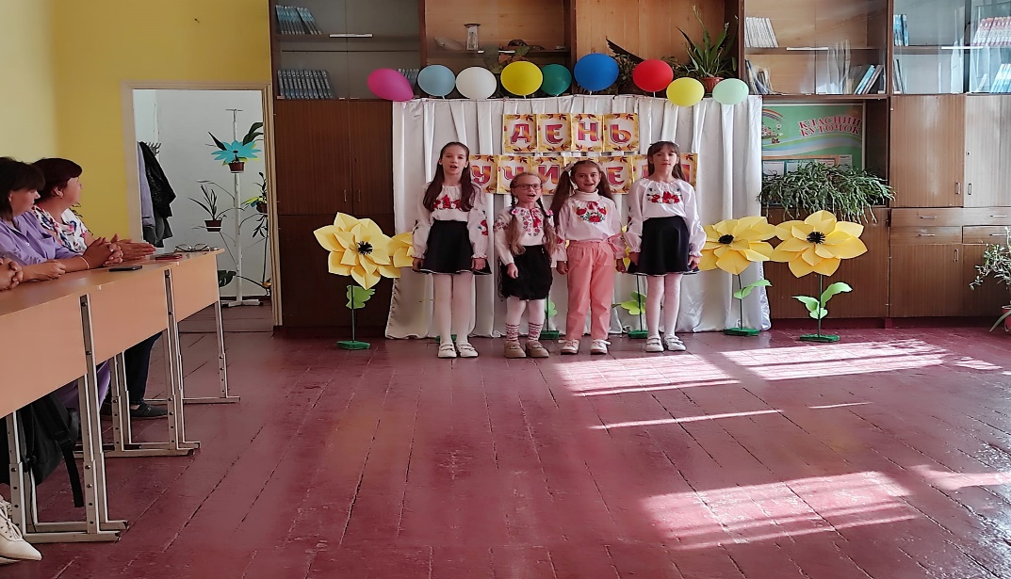

День вчителя.

Будинок для людей похилого віку. Привітання до Дня людей похилого віку.

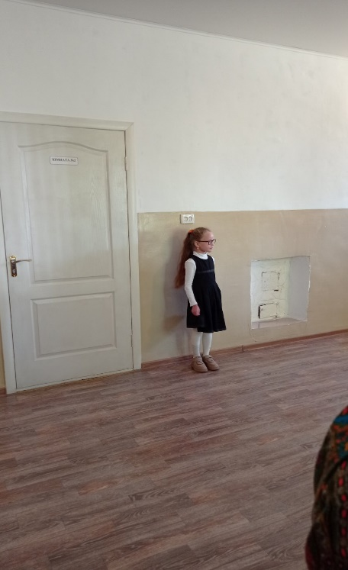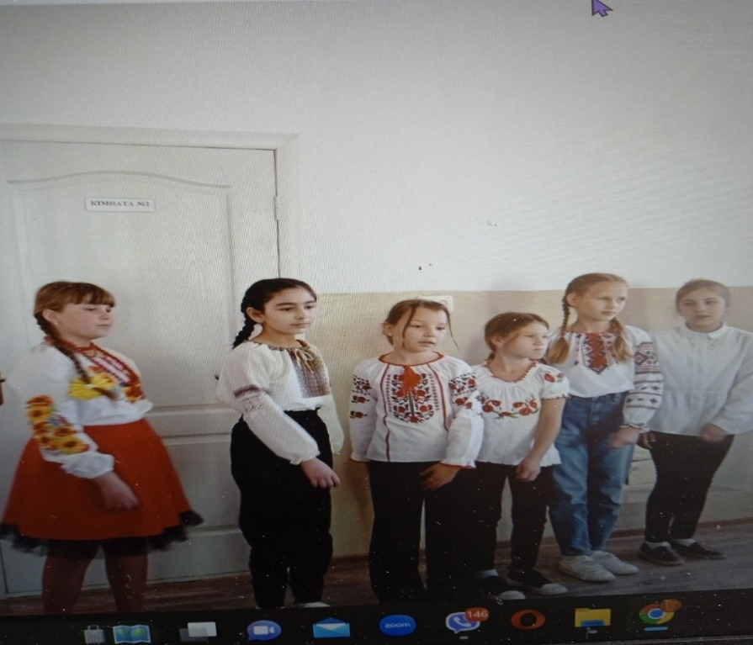

Учаснки вокального гуртка виступили на родинному святі у Піщанському Будинку культури. Солісти- Ліна Сеняк та Ряба Єлизавета, Гурт «Квіти життя».

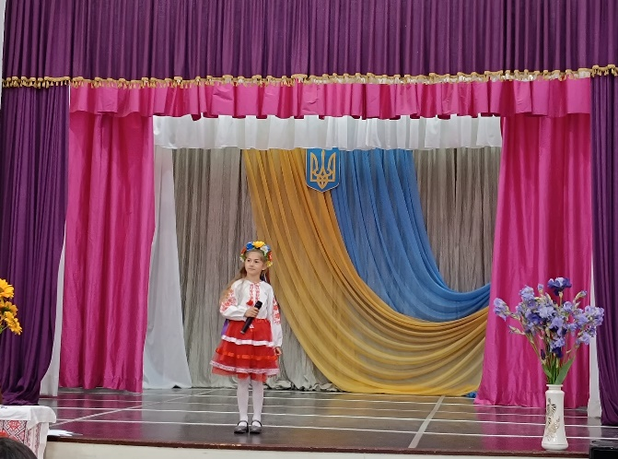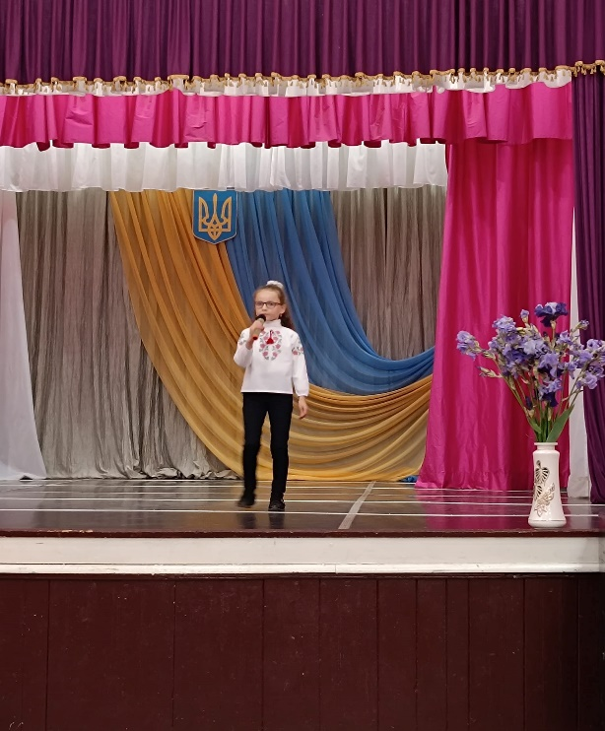

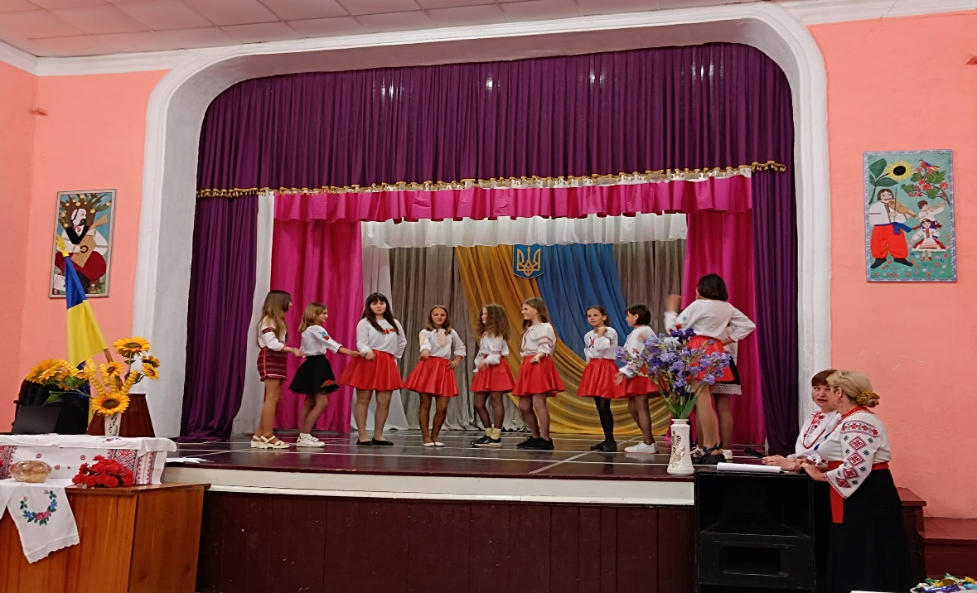

Гурт «Квіти життя»

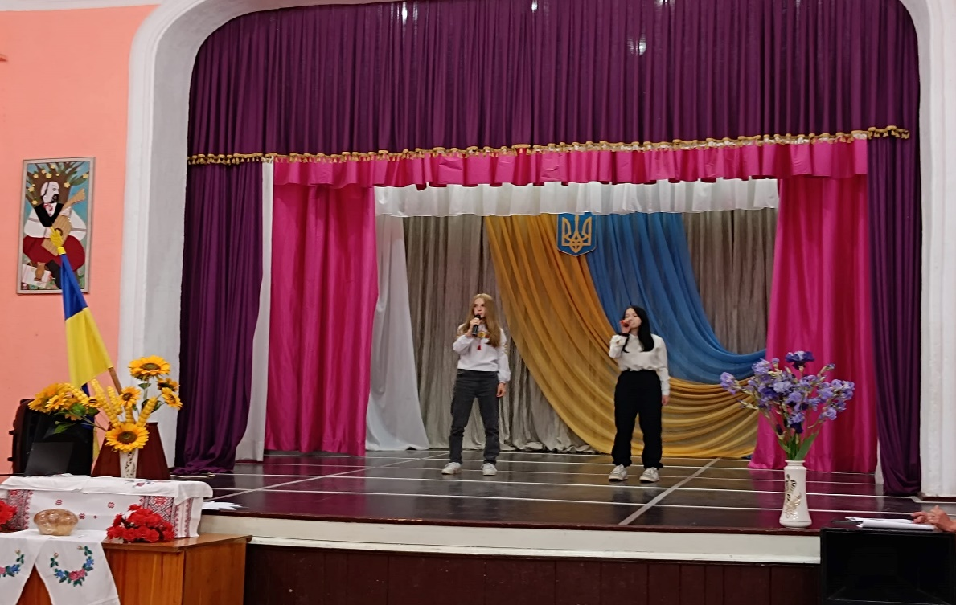

Солісти гуртка Ряба Катерина і Жмельнюк Даша.

Гуртківці допомогли в організації концерту до Дня захисту дітей в сільському Будинку культури.

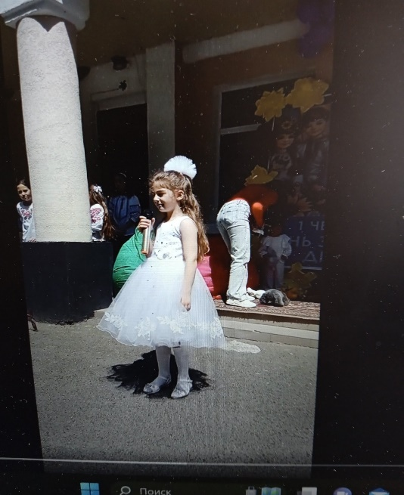 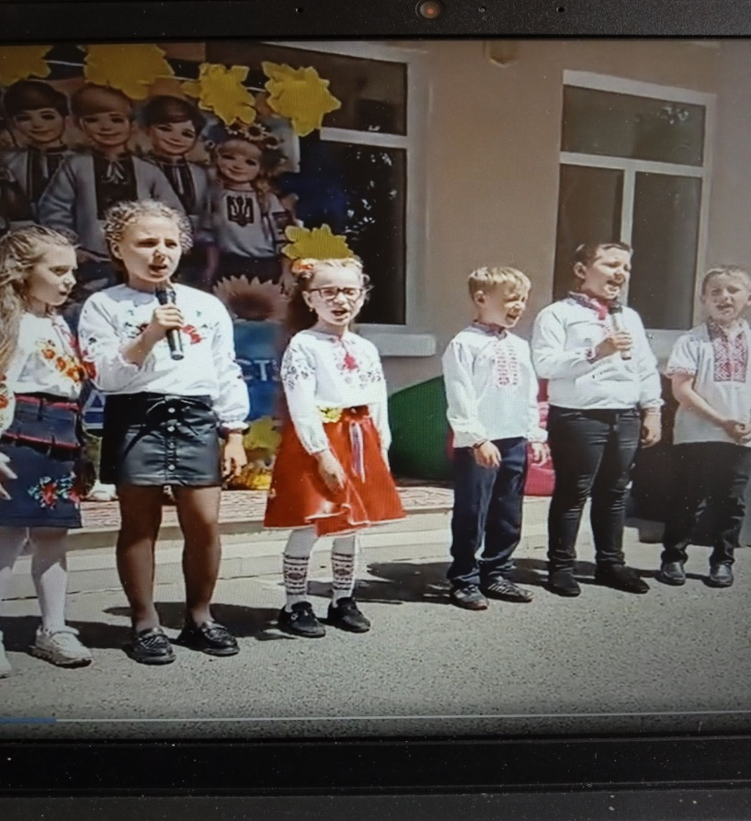

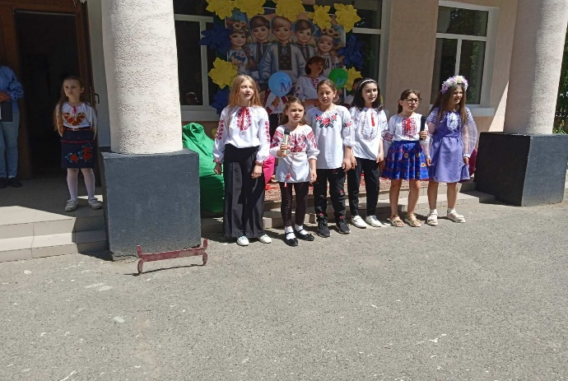 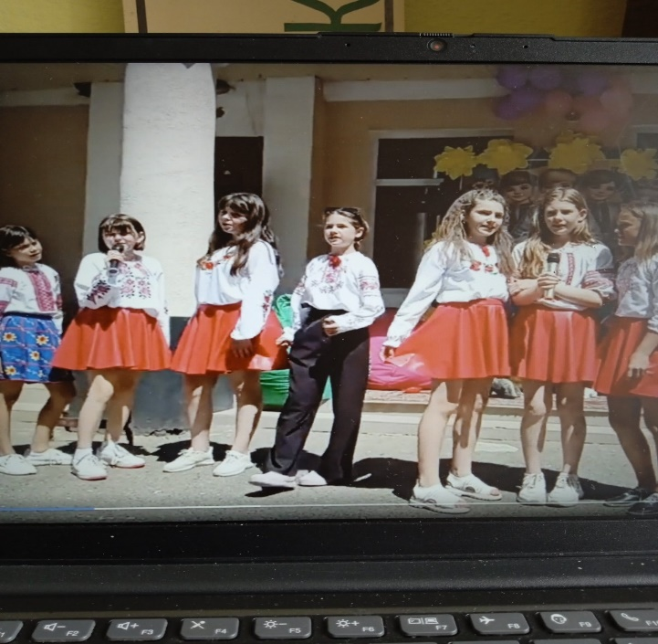

Важливе місце надається участі у концертах, конкурсах. Практикується індивідуальне виконання та інсценізація пісень і виконання ритмічних рухів під музику. Дистанційні заняття проводились у мережі «Viber».

Завдання гуртка на наступний рік:

* Різнобічний розвиток вокально-хорового слуху;
* Розвиток творчого мислення;
* Формування музичної пам’яті;
* Використання на практиці різних прийомів атаки звуку;
* Формування навичок співочої емоційності та виразності;
* Розвиток співочого дихання;
* Розширення співочого діапазону (індивідуально);
* Розвиток навичок співу  a capella.

Спів в ансамблі (злагоджено, врівноважено

«Футбол – це мистецтво ! Футбол – це своєрідна мова, яка зв’язує мільйони людей в усьому світі! Футбол – це гра, де один за всіх і всі за одного !» Керівник гуртка «Чемпіон» Мазуренко А.В.

Головною метою роботи гуртка футболу є*:* формування фізичного, психологічного, духовного та соціального здоров’я школярів, фізичної культури особистості засобами футболу, оволодіння найпростішими елементами футболу на основі поглибленого вивчення програми з футболу, розвитку основних фізичних якостей та рухових здібностей, підвищення рівня фізичної підготовленості учнів, виявлення здібних футболістів, популяризація та розвиток масового футболу, а також досягнення максимально можливого  рівня техніко-тактичної, фізичної та психологічної підготовленості.

Основним змістом роботи в підготовці учнів є:

* всебічний гармонійний розвиток;
* формування спеціальних знань, умінь та навичок, потрібних для успішної діяльності у футболі;
* засвоєння техніки й тактики даного виду спорту;
* забезпечення потрібного рівня розвитку рухових якостей, можливостей функціональних систем організму, що несуть основне навантаження у футболі;
* виховання належних моральних і вольових якостей;
* забезпечення потрібного рівня спеціальної підготовленості;

придбання теоретичних знань і практичного досвіду, потрібних для успішної тренувальної та змагальної діяльності.

 Основною ціллю та завданням гуртка з футболу є***:*** підвищення масовості дитячо-юнацького футболу, організація фізкультурно-оздоровчої і виховної роботи, зміцнення здоров’я дітей та підлітків, залучення їх до регулярних занять футболом, виявлення здібних футболістів, популяризація та розвиток футболу, підготовка юних футболістів для подальшої участі в  змаганнях  різного рівня.

Цього року вихованці гуртка брали участь у різноманітних товариських матчах, які надавали їм змогу проявити себе у грі, відчути справжній командний дух, вчилися співпереживати за своїх товаришів, що сприяло ще більшому зацікавленню у даному виді спорту.

Хореографічне виховання має велике значення в естетичному розвитку дитини. Саме така мета стоїть перед керівником хореографічного гуртка «Вільні» в ліцеї (керівник Гайдученко Ю.В.), оскільки естетичне виховання повинно починатися в ранньому віці. Завдання педагога-хореографа полягає в тому, щоб невпинно підвищувати хореографічну культуру дітей, знайомлячи їх з кращими зразками танцювального мистецтва. Крім того, педагог-хореограф повинен навчити своїх вихованців основ танцювального мистецтва, дати їм необхідні знання, навички, танцювальну техніку, враховуючи вікові особливості учнів. Основне завдання – дати учням початкову хореографічну підготовку, виявити нахили дітей і задовольнити потребу в руховій активності; розвинути почуття ритму, хореографічну виразність, координацію рухів та ін.

Виконана навчальна програма в повному обсязі. Досягнута навчальна та виховна мета. Заняття організовані таким чином, щоб перехід від одного виду діяльності до іншого був логічним і природним. На заняттях з хореографії учні були вдягнені у легку, естетичну та зручну для рухових вправ форму одягу. Заняття відбувалися у актовому залі. Уроки з хореографії проводилися під музичний супровід. Більшість занять проводились в ігровій формі. Використовувався яскравий наочний матеріал, презентації, демонструвалися відео с танцями для зацікавлення дітей. Кожне заняття розпочиналось з привітання, укліну, організаційних вправ по колу, тренувальних та корегуючих вправ на середині залу для підготовки м’язів до виконання ритмічних вправ. Діти вивчали елементи українського народного танцю, бального та сучасного танців. Вивчалися танцювальні етюди та танці. Кожне заняття закінчувалось іграми. За час занять у дітей сформовані танцювальні вміння та знання. Вироблена танцювальна хода, вміння правильно тримати корпус, руки, голову. Діти виступали на різних заходах, брали участь у різних концертах. Виступали на шкільних святах до Дня вчителя, Дня літніх людей, на новорічному святі, Дня сімʼї та Дня захисту дітей.

На останньому занятті були підбиті підсумки, діти пригадали, що вивчали за рік, повторили вивчений матеріал, побачили свої досягнення. На концертах діти виступали з танцями, ділилися результатами своєї плідної праці протягом цього навчального року. Усі діти дуже старанні, у когось щось виходить краще, а хтось прикладає більше зусиль, але вони вражають своєю наполегливістю і бажанням досягти всього і відразу. Діти відповідальні, деякі навіть захворівши приходили на виступи, щоб не підвести колектив.

 Головною метою бібліотеки ліцею (завідуюча Мельник Л.Б.) був пошук, отримання й передача інформації, популяризація дитячої, юнацької та методичної літератури, а також надання інформаційної, методичної допомоги учням і педагогам у забезпеченні їхніх інформаційних потреб.

Постійна мета та контроль бібліотеки у виявленні читацьких інтересів, а саме у проведенні в кожному класі за віком:

а) рекомендаційних бесід;

б) обговорення про прочитану книгу;

в) про виявлення ролі книги у житті учня;

г) про роль науково – пізнавальної літератури у вивченні та засвоєнні шкільної програми.

Вивчення, інформування і задоволення читацьких потреб на книгу, та надання тематичних і адресних довідок учням та вчителям навчального закладу.

Задовольнити проблемно – пошукову діяльність учнів на бібліотечно – бібліографічних уроках:

«Звідки прийшла до нас книга» – 1-2 класи

«Скільки коштує «безкоштовно»?» – 3-4 класи

«Книга – твій друг і порадник» – 5-6 класи

«Історія виникнення газет і журналів» – 7-8 класи

«Каталоги й картотеки шкільної бібліотеки» – 9-11 клас

Шкільна бібліотека здійснює свою роботу відповідно до Положення «Про бібліотеку загальноосвітнього навчального закладу» та вимог навчально-виховного процесу школи.

Виходячи з основних принципів виховання, робота бібліотеки буде спланована за приоритетними напрямами:

* вивчення читацьких інтересів;
* виховання інформаційної культури;
* художньо – естетичне виховання;
* морально – правове виховання;
* економічне виховання учнів.

Бібліотека повинна задовольняти потребу дитини в пізнанні навколишнього світу, визначення свого місця у ньому, у вивченні історії та культури свого краю, природи та побуту рідного краю в якому народилася й живе.

Основне завдання шкільної бібліотеки і бібліотекаря – навчити дитину любити книгу, учнів – читачів – користуватися бібліотекою, її фондами, довідково – бібліографічним апаратом.

Головне, що визначає, обумовлює атмосферу життя нашого суспільства на сучасному етапі, - це надихаюча творчість, пошуки нових технологій, нетрадиційних шляхів, які дозволяють нам позбутися тягаря застарілих проблем. Саме з такої позиції хотілося б оцінити найближчі перспективи бібліотечної роботи з дітьми. Саме ми повинні зрозуміти і пояснити всім: дитяча та юнацька книга – це не просто джерело інформації. Це привід для роздумів, спілкування, вибору самостійної життєвої позиції, ідеалу.

Дитина бачить у книзі магічну силу, яка може схвилювати, порадувати, вразити, дати відповіді на запитання, які ставить перед нею життя.

Шкільна бібліотека – саме та крапка на карті села, де зароджуються і горять найбільш яскраві думки і почуття, саме вона – центр духовної культури, де закладаєтьсядуховне здоров'я нації.

Свою роботу Мельник Л.Б. проводить згідно з річним планом, спрямовую її, виходячи з основних документів про школу, про бібліотеку, які визначають стратегічні завдання, напрямки і шляхи модернізації освіти і виховання.

Ведеться чіткий облік роботи з читачами – учнями, педагогами та батьками у щоденнику роботи шкільної бібліотеки, де

– фіксується цифрова:

* кількість читачів;
* відвідувань;
* книговидача.

- текстова:

* масові заходи;
* індивідуальна;
* інформаційна форми роботи.

Інформаційне забезпечення навчально – виховного процесу починається з попередньої копіткої роботи: з вивчення запитів книгокористувачів – учнів. Ця робота містить цілу систему заходів: аналіз читацьких формулярів, опитування, бесіди, спостереження.

Для учнів розроблено тематику бібліотечно-бібліографічних бесід, які допоможуть їм розібратись у морі книг, а також створено «Куточок читача», де розміщено пам’ятки:

* «Як вибрати книгу для читання»;
* «Як працювати з підручником»;
* «Як працювати з довідковою літературою»;

Бібліографічні огляди поєднуються з підбором літератури й створенням книжкових поличок:

* «Любіть Україну, всім серцем любіть…!»;
* «Вікна усвіт європейської культури»;
* «Цікава географія»;
* «Історія України»;
* «Господарочка»;
* «Фізика для допитливих».
* «Чарівний світ природи».
* «Вчителю предметнику»
* «Довідкова література»

Популяризація літератури з метою забезпечення інформаційних потреб учнів здійснюється проведенням різних масових заходів бібліотекою разом з педагогічним колективом, а саме:

* виховна година «Закон про мене і мені про закон»;
* брейн – ринг «З якої ми казки?»;
* літературна вікторина «Мій рідний край, моя Земля!»;
* година спілкування «Поспішайте творити добро»;
* конкурс творів «Читати чи не читати. Ваша точка зору».

Усі заходи супроводжуються книжковими виставками, біля яких проводяться огляди, бесіди.

Спільно з педагогічним колективом бібліотекар бере участь у проведенні предметних тижнів, надає допомогу в підготовці і проведенні виховних заходів, класних годин, батьківських зборів. Традиційним в ліцеї стало святкування:

* Тижня дитячої та юнацької книги, у ході якого організовую читацькі конференції і книжкові виставки,;
* конкурси малюнків, загадок та віршів: «Серпанками легенькими, казками та легендами повито рідний край».

Під час Всеукраїнського місячника шкільних бібліотек «Вірю в майбутнє твоє, Україно!»проведені заходи, бесіди, години спілкування , презентації.

* Бесіда «Мій внесок у перемогу України над ворогом»
* Бесіда «Погляд молоді на Європейський вибірУкраїни»
* Конкурс малюнка на тему «Моя країна –Україна», «Україна у моєму серці»
* Бесіда: «Мова – духовний скарб нації»
* Година державності: «Люби Україну не за те, що вона велична, а за те, що вона твоя»
* Літературна гра: «З історії української писемності»
* День українського козацтва. Виховна година «Без верби і калини нема України».
* Година державності:«Незалежна і свята ти – мати Україна»
* Літературна гра: «Цікаві факти про українську мову»
* Слайд-презентації: «Мандрівка в Країну писемності», «Українські поети – захисники Вітчизни»;
* День пам’яті героїв України «Пам’ятаємо героїв» розповідь вчителя історії.
* Години шани :«Шануємо Вас, наші захисники!», «Пам’ять про героїв – у наших серцях»;

Таким чином, робота бібліотеки спрямована на вихованню різносторонньо розвинутої особливості, забезпеченню різноманітності змісту освітнього процесу, вихованню в учнів інформаційної культури, любові до книги, культури читання.

Впродовж 2023-2024 навчального року робота охорони праці Піщанського ліцею здійснювалася відповідно до плану роботи, затвердженим керівником ліцею, який керує та контролює її діяльність. Перед початком навчального року було проведено первинний інструктаж з усіма працівниками закладу з реєстрацією та підписами працівників у відповідних журналах.

Проводилися цільові інструктажі з працівниками закладу перед тією чи іншою роботою з реєстрацією у відповідних журналах. З працівниками, що працюють на роботах з підвищеною небезпекою (працівники кухні, кочегари, водій, електрик) позапланово проводилися інструктажі для попередження виникнення нещасних випадків.

Регулярно з використанням електричної системи пожежної сигналізації були проведені тренувальні евакуації дітей та працівників закладу для відпрацювання навиків швидкої евакуації у разі виникнення тої чи іншої надзвичайної ситуації.

Щоразу перед початком канікул або вимушеного перебування дітей вдома проводилися лекції та інструктажі з класними керівниками з подальшим інформуванням дітей кожного класу.

Неодноразово проводилися лекції з працівниками та дітьми щодо небезпеки зараження вірусними хворобами, небезпечного осінньо-грибного періоду, мінна небезпека, правила поведінки з невідомими предметами, дії під час повітряної тривоги та ін.. Неодноразово наголошувалося на дотриманні правил особистої гігієни.

З дітьми проводилися роз’яснювальні лекції, розглянуто навчальні відео щодо правил безпеки поводження з вогнем. Теоретично розглянуто основні причини виникнення вогню та шляхи їх уникнення. Ознайомлено із засобами індивідуального захисту та засобами пожежогасіння, які використовують до моменту приїзду пожежної машини. Проводилися лекції за участі працівників ДСНС.

Впродовж тижня охорони праці було представлено конкурс малюнків серед дітей 3-5 класів на тему: «Охорона праці очима дітей». Було проведено лекції у класі безпеки за участю учнів 5 класу. Здійснено показ повчального відео на тему: «Мінна безпека та невідомі предмети. Як діяти під час повітряної тривоги?»

Із усіма дітьми закладу було проведено бесіду на тему: “Безпечний рух на дорозі”. Особливу увагу приділено основним правилам дорожнього руху, поведінці пішоходів та велосипедистів на дорогах.